МИНИСТЕРСТВО ОБРАЗОВАНИЯ И НАУКИ РОССИЙСКОЙ ФЕДЕРАЦИИ
Федеральное агентство по образованию

Государственное образовательное учреждение высшего профессионального образования – Всероссийский заочный финансово-экономический институт
ФИЛИАЛ В Г. ЧЕЛЯБИНСКЕ



МЕТОДИЧЕСКИЕ РЕКОМЕНДАЦИИ ПО ОФОРМЛЕНИЮ ВЫПУСКНОЙ КВАЛИФИКАЦИОННОЙ РАБОТЫ
(электронный вариант)

для студентов всех специальностей и направлений
(первое и второе высшее образование)

ЧЕЛЯБИНСК 2009

Рецензенты:
Доктор технических наук, П.П. Переверзев

Кандидат экономических наук, Т.В. Калинина

Якушев А. А. Методические рекомендации по оформлению выпускной квалификационной работы [Текст]: Методическое пособие / Якушев А. А.; ГОУ ВПО «ВЗФЭИ» филиал в г. Челябинске – Челябинск: 2009. – с.47.

Методические указания предназначены студентам - выпускникам и содержат требования к написанию, оформлению и защите выпускной квалификационной работы. В работе освещено оформление организационных документов, разработаны тезисы доклада и типовые слайды для защиты работы, ход защиты, критерии оценок ВКР. В пособие включены бланки обязательных и рекомендуемых документов, примеры оформления частей работы и документов.
Студенты при выполнении работы должны придерживаться Положения о выпускной квалификационной работе и данных методических рекомендаций с учетом отличительных особенностей выпускных работ, связанных со специальностью.

«ОДОБРЕНО»

На заседании Методической комиссии

филиала ВЗФЭИ в г. Челябинске
21.04.2009 г.

© ГОУ ВПО - «ВЗФЭИ» филиал в г. Челябинске. 2009
© Якушев А.А.

СОДЕРЖАНИЕ
ПРЕДИСЛОВИЕ………………………………………………………………... | 4
РАЗДЕЛ 1. ТРЕБОВАНИЯ К СОДЕРЖАНИЮ И СТРУКТУРЕ ВКР……… | 6
1.1. Структура ВКР………………………...……………………………. | 6
1.2. Содержание ВКР……………………………………………………. | 8
РАЗДЕЛ 2. ТРЕБОВАНИЯ К ОФОРМЛЕНИЮ ВКР ……………………….. | 11
2.1. Оформление глав …………………………………………………... | 12
2.2. Требования к тексту ……………………………………………….. | 13
2.3. Оформление числовых значений …………………………………. | 14
2.4. Оформление формул и уравнений……………………………….... | 14
2.5. Оформление иллюстраций ………………………………………... | 16
2.6. Оформление таблиц ……………………………………………….. | 18
2.7. Оформление примечаний и ссылки (сноски) ………………….... | 21
2.8. Оформление списка литературы ………………………………….. | 24
2.9. Оформление приложений ………………………………………..... | 26
2.10. Оформление общепринятых текстовых сокращений (аббревиатур) и терминов …………………………………………………….. | 27
РАЗДЕЛ 3. РЕКОМЕНДАЦИИ ПО ПОДГОТОВКЕ К ЗАЩИТЕ ВКР…….. | 28
3.1. Подготовка доклада………………………….……………………... | 28
3.2. Рекомендации по составлению компьютерной презентации квалификационной работы с помощью программ презентационной графики………………………………………………………………………….. | 29
ПРИЛОЖЕНИЯ.………………………………………....................................... | 32

ПРЕДИСЛОВИЕ

Методические рекомендации по оформлению выпускной квалификационной работы составлены в соответствии с Государственным образовательным стандартом высшего профессионального образования 2000 года и Межгосударственным стандартом (ГОСТ 7.32-2001, изменен в 01.12.2005) - «Отчет о научно-исследовательской работе. Структура и правила оформления».
Цель методических рекомендаций – оказать помощь студентам при подготовке и выполнении выпускной квалификационной работы (ВКР). В методических указаниях определены общие требования к содержанию, структуре и оформлению ВКР, отражены вопросы руководства и контроля процесса их выполнения, а также порядок их рецензирования и организации защиты в ГАК.
Выпускная квалификационная работа – это научная работа, имеющая цель систематизировать, закрепить и расширить теоретические знания и практические навыки студента в решении сложных комплексных задач с элементами исследований, а также развить навыки самостоятельного исследования и решения комплекса практических и научно-поисковых задач по избранной специализации с применением экономико-математических методов и современных информационных технологий. Выполнение работы может стать началом для научной деятельности – написания магистерской или кандидатской диссертации.
ВКР представляет собой работу исследовательского характера, позволяющую осуществлять решение практических задач, содержащую аргументированные выводы и обоснованные предложения.
Основные требования к ВКР:
- Соответствие названия работы ее содержанию, четкая целевая направленность, актуальность.
- Логическая последовательность изложения материала, базирующаяся на прочных теоретических знаниях по избранной теме.
- Необходимая глубина исследования и убедительность аргументации.
- Конкретность представления практических результатов работы.
- Корректное изложение материала и грамотное оформление работы.
Целью ВКР является самостоятельное исследование комплекса взаимосвязанных вопросов, касающихся конкретной экономической проблемы на основе полученных в процессе обучения теоретических и практических знаний.
Основные задачи ВКР:
- оценка уровня знаний, полученных студентом за годы учебы в Институте, в области менеджмента, маркетинга, планирования, анализа, учета и контроля, выполнения технико-экономических расчетов, умения применить знания для решения практических вопросов в экономике, в банковской сфере и бизнесе;
- оценка навыков к самостоятельной работе специалиста;
- воспитание рационального подхода к решению любых организационных, экономических и хозяйственных проблем;
- систематизация и углубление знаний в области своей будущей специальности;
- закрепление навыков принятия самостоятельных решений по сложным экономическим и финансовым вопросам деятельности предприятия, кредитной организации;
- закрепление опыта работы над экономической литературой, поиска и обработки научно-технической информации, проведения научных исследований;
- освоение современных методических и технологических приемов при выполнении исследований, широкое использование ПЭВМ и другой вычислительной техники;
- воспитание у будущих специалистов чувства ответственности за выполнение порученной работы, ее качество и сроки выполнения.
К защите выпускной квалификационной работы приказом ректора допускаются выпускники, успешно завершившие в полном объеме освоение основной образовательной программы по направлению подготовки (специальности) высшего профессионального образования. А также выпускники, выполнившие в установленные сроки ВКР и успешно сдавшие итоговый государственный междисциплинарный экзамен.

РАЗДЕЛ 1. ТРЕБОВАНИЯ К СОДЕРЖАНИЮ И СТРУКТУРЕ ВКР

  - Структура ВКР

ВКР состоит из следующих обязательных разделов (рисунок 1):
1. Титульный лист;
2. Задание на ВКР;
3. Содержание;
4. Введение;
5. Теоретическая часть;
6. Аналитическая часть;
7. Проектно-расчетная часть;
8. Заключение;
9. Список использованной литературы;
10. Приложения.
Титульный лист является первой страницей и оформляется по стандартному образцу (приложение А).
Содержание (план) ВКР включает названия глав с указанием страниц, с которых они начинаются. Разделы плана должны полностью соответствовать заголовкам глав в тексте работы. Сокращенная редакция текста не допускается. Пример плана ВКР приведен в приложении В.
Во введении следует обязательно раскрыть:
- актуальность темы;
- определить цель работы;
- определить основные задачи работы;
- сформулировать научную новизну и практическую значимость работы;
- определить предмет и объект исследования, структуру, хронологические рамки, информационную базу исследования, указать направления реализации полученных в работе выводов и предложений.
Введение в работе должно быть по объему 2-3 страницы.

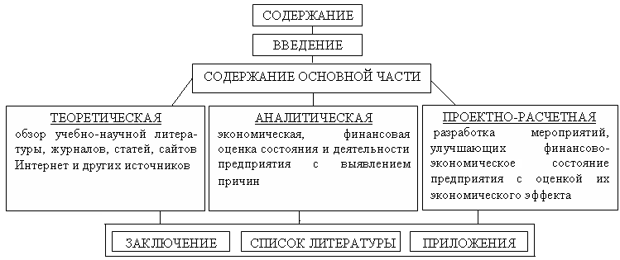

Рисунок 1 - Схема структуры ВКР
Содержание основной части должно соответствовать теме работы и полностью ее раскрывать. В работе должна соблюдаться строгая логическая связь между параграфами и главами. Для этого хорошо использовать предложения – связки в виде выводов и предложений.
В этой части работы исследуются теоретические положения по выбранной теме, изучаются действующие законодательные акты, директивы, инструкции, анализируется деятельность предприятия, приводятся и обосновываются конкретные практические предложения по повышению эффективности деятельности.
Направление и характер работы могут изменяться в зависимости от того, в какой мере будет привлечен практический материал.

В работе не должно быть простого изложения фактов, их констатация. Главным является их осмысление, подтверждение выводов цифровым материалом, вскрытием причин.

В работе подводятся итоги всех исследований, обосновываются выводы, приводятся собственные предложения, направленные на улучшение практической деятельности исследуемого предприятия.

В конце каждой главы (параграфа) следует формулировать выводы (3-4 абзаца) по существу изложенного материала. Вывод – это абстрактное выражение какой – либо устойчивой закономерности между явлениями. В качестве аргументов, обосновывающих выводы, используются ссылки на труды специалистов, нормативные документы, логические рассуждения, результаты обработки статистических данных.
Выводы начинаются оборотом «Таким образом, …» или «Следовательно, …», затем формулируется содержание самих выводов. Пи формулировании выводов необходимо учитывать, что:
- выводы должны быть нетривиальными, неочевидными;
- в качестве выводов следует формулировать полученные конечные результаты, а не промежуточные;
- вывод нельзя подменять декларацией о результатах проделанной работы;
- при формулировании выводов целесообразно приводить те положения, которые важны для последующего материала;
- выводы должны быть краткими и в сжатом виде содержать проделанные в ходе написания главы рассуждения.
Объем основной части должен быть не более 70 страниц.

Заключение носит форму синтеза полученных в работе результатов. Этот синтез – последовательное, логически стройное изложение полученных выводов в главах работы и их соотношение с целью работы и конкретными задачами, поставленными и сформулированными во введении.
Заключение должно быть по объему 3-5 страниц. На последней странице заключения поставить дату и подпись.
  - Содержание ВКР

Введение – этот элемент пояснительной записки показывает степень понимания студентом предполагаемых исследований по содержанию и объему и потому является важным этапом написания работы.
Для раскрытия актуальности выбранной темы необходимо определить степень проработанности этой темы в других трудах, а также показать суть проблемной, т.е. противоречивой и требующей решения ситуации. Правильно обосновать и сформулировать актуальность выбранной темы означает показать умение отделять главное от второстепенного, выяснять то, что уже известно и что пока неизвестно о предмете исследования.
Раскрытие актуальности темы должно заканчиваться выводом, например: «Таким образом, данная тема актуальна».
Формулировка цели работы должна заключаться в решении проблемы, определяемой темой работы, путем ее анализа и нахождения закономерностей между различными явлениями.
Цель работы позволяет сформулировать ее задачи. Это обычно делается в форме перечисления (проанализировать …, разработать …, обобщить …, выявить …, доказать …, внедрить …, показать …, выработать …, изыскать …, найти …, изучить …, определить …, описать …, установить …, выяснить …, вывести формулу …, дать рекомендации …, установить взаимосвязь …, сделать прогноз … и т.п.).
Формулировки задач необходимо делать как можно более тщательно, поскольку описание их решения должно составить содержание глав работы в целом. Задач в работе не должно быть много (не более 3-4). Это, прежде всего, объясняется тем, что все заявленные задачи должны быть обязательно решены, иначе работа считается не выполненной или выполненной частично.
Научная новизна работы обычно заключается в уточнении отдельных понятий, составных частей различных процессов, подтвержденных расчетами. Она неразрывно связана с практической значимостью работы. Практическая значимость должна заключаться в выработке конкретных мероприятий и оценке их экономического эффекта (эффективности), которые следует провести субъектам для повышения эффективности своей деятельности.
При написании введения особое внимание следует обратить на определение предмета и объекта исследования. Предмет исследования – это то, что анализируются в работе. Объект исследования – это то, где находится предмет исследования.
Важным элементом введения являются направления реализации полученных выводов и предложений, их наличие придает работе большую теоретическую и практическую значимость.
В конце вводной части желательно раскрыть структуру работы, т.е. кратко дать перечень ее структурных элементов и обосновать последовательность их расположения.
Первая глава – это теоретическая часть работы, которая содержит постановку проблемы и основные пути ее решения, характеристику используемых при этом подходов, методов, моделей, финансовых инструментов. Раскрывается их сущность. Она носит общетеоретический характер. Эта часть работы является средством для создания теоретической базы при рассмотрении практических вопросов исследуемой проблемы.
При наличии различных подходов к решению проблемы, содержащихся в литературных источниках или нормативно-правовых документах, следует давать их критический анализ. Критический анализ теории вопроса служит основанием для выработки собственного мнения, которое необходимо аргументировать.
Полученные в результате рассмотрения первой главы выводы должны раскрыть научную новизну работы, которая формулируется во введении. Выводы первой главы, должны также служить «мостиком», переходом ко второй главе.
Во второй главе, исходя из общих теоретических положений, рассмотренных в первой главе, рекомендуется выполнить анализ, состояние дел на определенном темой работы участке деятельности. Для этого используются действующие нормативные документы, статистические данные, отражающие протекающие исследуемые процессы в рамках конкретного предприятия. Результаты анализа необходимо подтверждать конкретными причинами. Иначе - это не анализ, а констатация фактов.
Приводимые факты и цифровой материал должны быть достоверными. При подборе фактических данных из разных источников необходимо помнить о том, что их можно сравнивать лишь тогда, когда они сопоставимы. Цифровой материал должен отражать общую направленность и закономерность исследуемого процесса, а не исключения из них.
Статистические данные должны быть не только приведены, но и проанализированы для обоснования выводов. Для анализа используются различные экономические и математические методы.
Важным достоинством работы является использование для обработки статистических данных компьютерных программ. При этом могут использоваться как стандартные программы, так и программы, разработанные самим автором. Наличие таких программ показывает высокий уровень аналитического мышления автора, умение формализовать исследуемую проблему.
Полученные в результате рассмотрения второй главы выводы должны раскрыть состояние объекта исследования и причины, которые привели его в это состояние.
В третьей главе приводится обоснование предложений по совершенствованию тех сторон деятельности, проблемные участки (причины!) которых были выявлены во второй главе.
Высказываемые в третьей главе предложения должны также решать те задачи, которые были сформулированы во введении.
Необходимо выполнить оценку экономического эффекта (эффективности) предлагаемых мероприятий по одному или нескольким критериям для выявления всех «плюсов» и «минусов» и выбрать наиболее предпочтительный вариант. Сформулированные и обоснованные выводы этой главы определяют практическую значимость работы, сформулированную во введении.
В заключении работы излагаются краткие выводы по теме, характеризуется степень раскрытия ее, определяется, достигнута ли цель и решены ли задачи работы, в сжатой форме приводятся теоретические выводы по всем главам, практические предложения, базирующиеся на основе проведенных исследований как теоретического, так и практического материала.
В этой части работы содержится так называемое «выводное знание», которое является новым по отношению к исходному знанию. Именно оно выносится на обсуждение и оценку при защите работы. Это выводное знание не должно подменяться механическим суммированием выводов в конце глав, а должно содержать главные итоговые результаты всей работы. Заключение должно показать, насколько материал работы может быть использован на практике.
Таким образом, заключение является «зеркальным» отражением введения, т.е. поставленные во введении цель и задачи должны найти отражение в виде выводов в заключении. Обратите внимание на то, чтобы в выводах, содержащихся в заключении, четко просматривалось достижение цели и задач работы, сформулированных во введении. В случае не соблюдения этого принципа работа считается выполненной частично или не выполненной полностью.

РАЗДЕЛ 2. ТРЕБОВАНИЯ К ОФОРМЛЕНИЮ ВКР

Работа оформляется в 1 экземпляре на компьютере в соответствии с п. 6 ГОСТ 7.32 – 2001 с внесенными изменениями от 01. 12. 2005. Она представляется только в переплете и называется пояснительной запиской.
Объем пояснительной записки не должен превышать 70 - 80 страниц. В данный объем не включаются приложения. ВКР должна состоять из введения, трех глав и заключения. Рекомендуется следующее распределение текста по разделам: введение - не более двух - трех страниц, главы - не более 20 – 25 страниц, заключение — не более трех - пяти страниц. Объем основной части –55-70 страниц.
Страницы текста и включенные иллюстрации и таблицы должны соответствовать формату А4 (210х297 мм) по ГОСТ 9327 – 60 («Бумага и изделия из бумаги. Потребительские форматы»).
Текст излагается на одной стороне листа с оформлением полей: левое – 30мм, правое – 10 мм, нижнее – 20 мм, верхнее – 20 мм.
Работа оформляется полуторным интервалом шрифтом Times New Roman размером 14.
Цвет шрифта должен быть черным. Полужирный шрифт не применяется.
Стандартный машинописный лист должен содержать 28 - 30 строк, включая сноски, с 60 - 64 знаками в строке.
Новый абзац начинается с новой строки. Отступ составляет 12,5 мм (1.25).
Все страницы пояснительной записки нумеруются арабскими цифрами по порядку от титульного листа до листа «ПРИЛОЖЕНИЯ» включительно без пропусков и повторений. Сами листы приложений не нумеруются.
Первой страницей считается титульный лист, на котором номер не ставится. Номер не ставится также на листе «СОДЕРЖАНИЕ». Нумерация страниц начинается с раздела «ВВЕДЕНИЕ» (это страница с номером 3 или 4). Порядковый номер страницы ставится по центру поля листа сверху (рисунок 2).
Содержание работы помещают после титульного листа и задания по ВКР студента. В содержании указывается перечень всех глав и параграфов. Заголовки и их рубрикации в содержании и тексте работы должны быть идентичны, а также номера страниц, с которых начинается каждый из них (Приложение В).

Наименования структурных элементов (СОДЕРЖАНИЕ, ВВЕДЕНИЕ, ГЛАВА 1, ГЛАВА 2, ГЛАВА 3, ЗАКЛЮЧЕНИЕ, ПРИЛОЖЕНИЯ, РЕКОМЕНДУЕМАЯ ЛИТЕРАТУРА) служат заголовками структурных элементов пояснительной записки ВКР.

Заголовки структурных элементов следует располагать в середине строки без точки в конце и печатать прописными буквами, не подчеркивая.
Глава должна содержать разделы – параграфы, подразделы – пункты, которые имеют соответствующую нумерацию и записываются с абзацного отступа (рисунок 2).

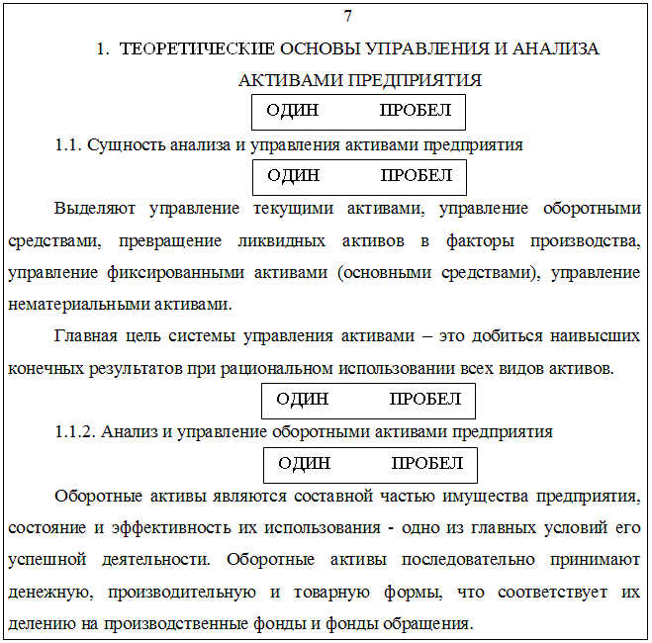

Рисунок 2 - Пример оформления заголовков

2.1. Оформление глав

Главы должны иметь в пределах всей работы порядковые номера, обозначенные арабскими цифрами. Параграфы каждой главы должны иметь нумерацию в пределах каждой главы. Пункты каждого параграфа должны иметь нумерацию в пределах каждого параграфа. Номер параграфа состоит из номера главы и непосредственно номера параграфа в данной главе, отделенного от номера главы точкой. Например, 1.2, 2.3 и т.д.
Наименование глав записывают в виде заголовков заглавными буквами симметрично относительно текста без подчеркивания. Слово «ГЛАВА» в заголовке не пишется (рисунок 2). Наименование параграфов записывают в виде заголовков строчными буквами (кроме первой прописной) также без подчеркивания и с абзацного отступа (рисунок 2). Переносы слов в наименовании глав, параграфов не допускаются. Точку в конце наименования главы, параграфа и пункта не ставят. Если наименование главы, параграфа или пункта состоит из двух предложений, их разделяют точкой.
Все требования, перечисленные в тексте, отражены на рисунок 2.
Заголовки по тексту работы и в содержании работы должны быть одного вида, т.е. главы печатаются заглавными буквами, а параграфы и пункты строчными буквами (сравни рисунок 2 и приложение В).
Содержание, введение, каждую главу, заключение, список литературы, каждое приложение следует начинать с новой страницы. Параграфы и пункты продолжаются на текущей странице.

2.2. Требования к тексту

Текст должен отвечать требованиям грамматики и стилистики. При написании текста работы не допускается применять:
- обороты разговорной речи, произвольные словообразования, профессионализмы;
- различные научные термины, близкие по смыслу, для одного и того же понятия;
- иностранные слова и термины при наличии равнозначных слов и терминов в русском языке;
- сокращения обозначений единиц физических величин, если они употребляются без цифр, за исключением единиц физических величин в головках и боковиках таблиц и в расшифровках буквенных обозначений, входящих в формулы;
- математический знак минус (-) перед отрицательными значениями величин (вместо математического знака (-) следует писать слово «минус»);
- математические знаки без цифр, например: ≤ (меньше или равно), ≥ (больше или равно), ≠ (не равно), № (номер), % (процент).
В тексте работы могут быть приведены перечисления. Перед каждой позицией перечисления следует ставить арабскую цифру, после которой ставится скобка. Каждое перечисление записывают с абзацного отступа. Для дальнейшей детализации перечислений необходимо использовать черточки.
Опечатки, описки и другие неточности, обнаруженные в процессе выполнения работы, допускается исправлять подчисткой или закрашиванием штрихом и нанесением на том же месте исправленного текста машинописным способом или черной тушью (шариковой ручкой) рукописным способом. Не допускается на одном листе более одного исправления, во всей работе – более 8. Повреждения листов, помарки и следы неполного удаления прежнего текста не допускаются.

2.3. Оформление числовых значений

Числовые значения величин в тексте должны указываться с необходимой степенью точности, при этом обязательно в ряду величин выравнивание числа знаков после запятой. Не допустимо приводить следующий ряд величин: 45; 67; 76,8; 87,98. Данный ряд должен выглядеть следующим образом: 45,00; 67,00; 76,80; 87,98.
Не следует приводить значения, в которых количество значимых цифр более трех, величины лучше округлять (например, 56,7893 до 56,8). А еще лучше, если величины будут выражены целыми числами.
В тексте работы числовые значения величин с обозначением единиц физических величин и единиц счета следует писать цифрами, а число без обозначения физических величин и единиц счета от единицы до девяти – словом (например, пять раз, 9 руб., 15 раз).
Недопустимо отделять единицу физической величины от числового значения (переносить их на разные строки или страницы), кроме единиц физических величин, помещенных в таблицах.
Если в тексте для характеристики показателя приводится диапазон числовых значений, выраженных в одних и тех же единицах измерения, то измерения единицы указываются после последнего числового значения диапазона (например, от 1 до 5 руб.).
Если в тексте работы приводится ряд числовых значений, выраженных в одних и тех же единицах измерения, то единицы измерения указывают только после последнего числового значения (например, 200, 300, 4000 руб.).
Количественные числительные в тексте даются без падежных окончаний, а у порядковых числительных окончание указывается, например, 7-го.
Интервалы величин в виде «от» и «до» записываются через дефис, например, стр. 5-7.

2.4. Оформление формул и уравнений

Для написания формул использовать только редактор формул, диалоговое окно которого представлено на рисунке 3. На панели инструментов редактор формул представляется пиктограммой:. Написание формул в виде слов недопустимо.
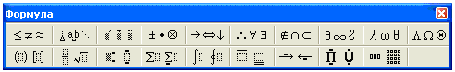

Рисунок 3 - Диалоговое окно редактора формул

Формулы и уравнения следует выделять из текста в отдельную строку. Выше и ниже каждой формулы или уравнения должно быть оставлено не менее одной свободной строки (рисунок 4).

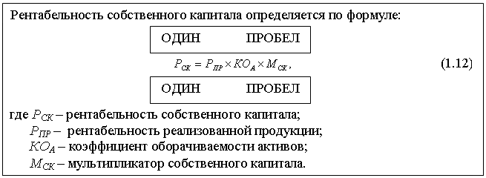

Рисунок 4 - Пример написания формулы

Если уравнение не умещается в одну строку, то оно должно быть перенесено после знака равенства (=), или после знаков плюс (+), минус (-), умножения (×), деления (:) или других математических знаков. Знак в начале следующей строки повторяют (рисунок 5).

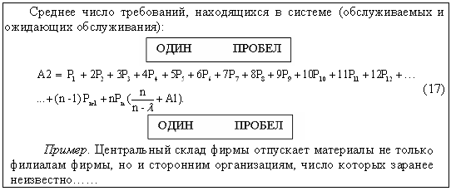

Рисунок 5 - Пример написания формулы

Пояснения значений символов и числовых коэффициентов следует проводить непосредственно под формулой в той же последовательности, в которой они даны в формуле (рисунок 4). Первая строка расшифровки должна начинаться со слова «где» без двоеточия после него (рисунок 4).
Формулы в работе должны иметь сквозную нумерацию арабскими цифрами, которые записывают на уровне формулы справа в круглых скобках (рисунок 5). Одну формулу обозначают – (1).
Формулы, помещенные в приложениях, должны нумероваться отдельной нумерацией арабскими цифрами в пределах каждого приложения с добавлением перед каждой цифрой обозначения приложения. Например, формула (В.4).
Допускается нумерация формул в пределах одной главы работы. В этом случае номер формулы состоит из номера главы и номера формулы, разделенных точкой (рисунок 4).

2.5. Оформление иллюстраций

Иллюстрации (чертежи, схемы, графики, компьютерные распечатки, диаграммы, фотоснимки и т.п.) следует располагать в пояснительной записке непосредственно после текста, в котором они упоминаются впервые, или на следующей странице. При выполнении схем допускается использование туши, маркеров, карандашей и т.д. Все надписи на листах должны быть свободно различимы. Иллюстративный материал должен быть выполнен грамотно, зачеркивания и опечатки не допускаются.
Иллюстрации могут быть в компьютерном исполнении, в том числе и цветные.
На все иллюстрации должны быть даны ссылки в пояснительной записке.
Иллюстрации, за исключением иллюстраций приложений, следует нумеровать арабскими цифрами сквозной нумерацией отдельно по каждому виду иллюстрации. Если иллюстрация в работе одна, то она все равно обозначается с присвоением ей номера, например, рисунок 1.
Иллюстрации при необходимости могут иметь наименование и пояснительные данные (подрисуночный текст). Наименование иллюстрации помещают по центру текста после пояснительных данных и формулируют, например, следующим образом, «Рисунок 1 - Денежно-кредитный механизм». В конце наименования иллюстрации точку не ставят (рисунок 6).
Иллюстрации каждого приложения обозначают отдельной нумерацией арабскими цифрами с добавлением перед цифрой обозначения приложения, например, Рисунок А.3 (рисунок 13).
Допускается нумеровать иллюстрации в пределах одной главы работы. В этом случае номер иллюстрации состоит из номера главы и порядкового номера иллюстрации, которые разделены точкой, например, рисунок 1.1 (рисунок 7).
Иллюстрации могут быть расположены по тексту работы (возможно ближе к первому упоминанию в тексте) или даны в приложении. Если иллюстративный материал позаимствован, надо приводить библиографическую ссылку к тексту иллюстрации или к названию иллюстрации.
На весь приведенный иллюстративный материал должны быть ссылки в тексте работы, например, «… в соответствии с рисунком 2» (при сквозной нумерации) или «… в соответствии с графиком 1.2» (при нумерации в пределах главы).
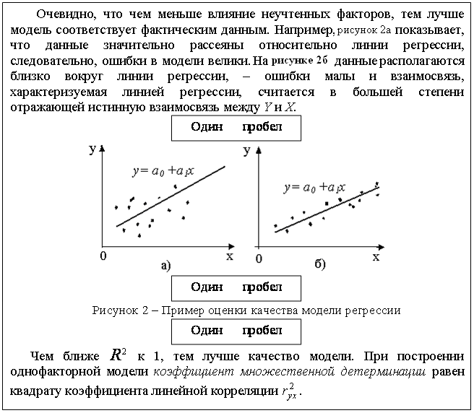

Рисунок 6 - Пример оформления иллюстрации

В качестве иллюстративного материала в работах часто используются графики. Оси абсцисс и ординат графика должны иметь условные обозначения и размерность применяемых величин (рисунок 7).

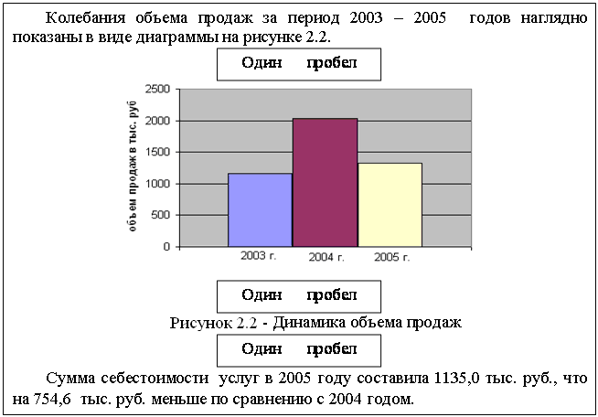

Рисунок 7 - Пример оформления графика
Надписи, относящиеся к кривым и точкам, производят только в тех случаях, когда их немного и они кратки. Многословные надписи заменяются цифрами, расшифровка которых приводится в поясняющих данных.
На одном графике не следует приводить более трех кривых. Если одна кривая значительно отличается от остальных, то количество кривых может быть и больше трех.

2.6. Оформление таблиц

Таблицы применяют для лучшей наглядности и удобства сравнения показателей. Наименование таблицы должно отражать ее содержание, быть точным, кратким. Наименование таблицы следует помещать над таблицей слева, без абзацного отступа в одну строку с ее номером через тире (рисунок 8).

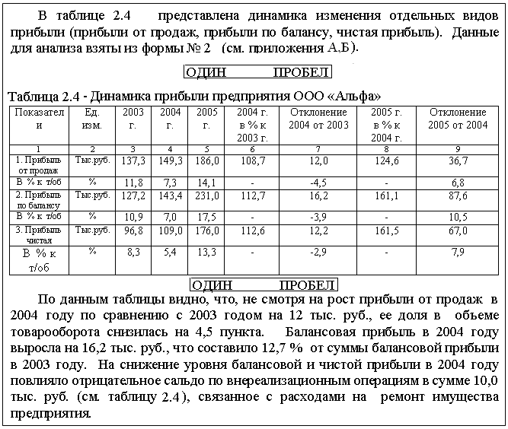

Рисунок 8 - Пример оформления таблицы

Таблицу следует располагать в пояснительной записке непосредственно после текста, в котором она упоминается впервые, или на следующей странице.
На все таблицы должны быть ссылки в пояснительной записке. При ссылке следует писать слово «таблица» с указанием ее номера (рисунок 8).
Таблицу с большим числом строк допускается переносить на другой лист. При переносе части таблицы на другой лист слово «Таблица», ее номер и наименование указывают один раз слева над первой частью таблицы, а над другими частями также слева пишут слова «Продолжение таблицы» и указывают номер таблицы (рисунок 9).

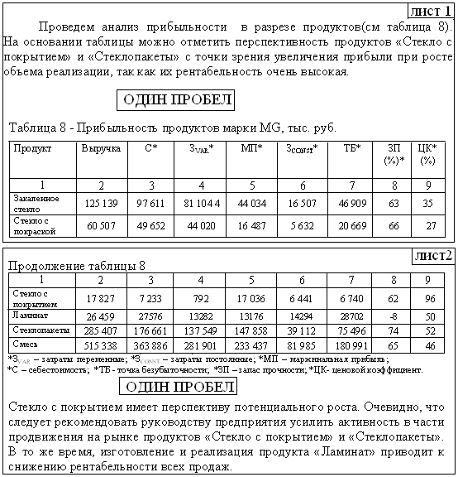

Рисунок 9 - Пример оформления таблицы

Таблицы, за исключением таблиц приложений, следует нумеровать арабскими цифрами сквозной нумерацией (рисунок 9).
Допускается нумеровать таблицы в пределах главы. В этом случае номер таблицы состоит из номера главы и порядкового номера таблицы, разделенных точкой (рисунок 8).
Таблица, расположенная в приложении имеет нумерацию с учетом номера приложения. Например, «Таблица В.1», т.е. таблица 1, расположенная в приложении В (рисунок 13).
Допускается применять размер шрифта в таблице меньший, чем в тексте пояснительной записки.
При наличии в работе небольшого по объему цифрового материала оформление таблицы нецелесообразно. Такой материал следует давать текстом, располагая цифровые данные в виде колонок (приложение Г). Таблицы применяют для лучшей наглядности и удобства сравнения показателей, а также сопоставимости информации, полученной из разных источников.
Заголовки граф таблицы начинают с прописных букв, а подзаголовки – со строчных, если они составляют одно предложение с заголовком. Подзаголовки, имеющие самостоятельное значение, пишут с прописной буквы. В конце заголовков и подзаголовков таблиц знаки препинания не ставят. Заголовки указывают в единственном числе.
Диагональное деление головки таблицы не допускается. Графу № п/п в таблицу не включают. При необходимости нумерации показателей, параметров или других данных порядковые номера указывают в боковике таблицы перед их наименованием.
Нумерация граф таблицы арабскими цифрами допускается в тех случаях, когда в тексте работы имеются ссылки на них, при делении таблицы на части, а также при переносе части таблицы на следующую страницу.
Если цифровые данные в графах таблицы выражены в различных единицах, то их указывают в заголовке каждой графы. Если все параметры, размещенные в таблице, выражены в одной и той же единице, сокращенное обозначение единицы включают в название таблицы, например, Сведения о кредитах, в тыс. руб.
Таблица слева, справа и снизу, как правило, ограничивается линиями. Горизонтальные и вертикальные линии, разграничивающие строки таблицы, допускается не проводить, если их отсутствие не затрудняет пользование таблицей. Головка таблицы должна быть отделена линией от остальной части таблицы. Высота строк таблицы должна быть не менее 8 мм. Слова более, не более, менее, не менее, в пределах следует помещать рядом с наименованием соответствующего параметра в боковике таблицы или в заголовке графы.
Если цифровые данные в таблице не приводятся, то в графе ставится прочерк.
Заголовки граф записывают, как правило, параллельно строкам таблицы. При необходимости допускается перпендикулярное расположение заголовков граф.
Если строки или графы таблицы выходят за формат страницы, ее делят на части, помещая одну часть под другой или рядом, при этом в каждой части таблицы повторяют ее головку или боковик. При делении таблицы на части допускается ее головку и (или) боковик заменять соответственно номером граф и (или) строк. При этом нумеруют арабскими цифрами графы и (или) строки первой части таблицы.
В таблицах числовые значения величин, одинаковые для нескольких строк, допускается указывать один раз.
В названии, головке и боковике таблицы следует использовать минимальное количество аббревиатур, даже если они оговорены в перечне применяемых сокращений.
Текст, повторяющийся в строках одной и той же графы и состоящий из однотипных слов, чередующихся с цифрами, заменяют кавычками. Если повторяющийся текст состоит из двух и более слов, при первом повторении его заменяют словами то же, а далее – кавычками. Если последующая фраза является частью предыдущей, то допускается заменить ее словом то же и добавлять дополнительные сведения. При наличии горизонтальных линий текст необходимо повторять.
Если таблица содержит данных значительно больше, чем можно охватить одним взглядом, то такую таблицу следует поместить в приложение. Допускается помещать таблицу вдоль длинной стороны листа.

2.7. Оформление примечаний и ссылки (сноски)

Примечания приводятся, если необходимы пояснения или справочные данные к содержанию текста, таблицам или графическому материалу.
Примечания следует помещать непосредственно после текстового, графического материала или в таблице, к которой относится это примечание, и располагать с прописной буквы с абзаца. Примечание к таблице помещают в конце таблицы под линией, обозначающей окончание таблицы.
Если примечание одно, то после слова «Примечание» ставится точка, и текст примечания пишут с прописной буквы. Одно примечание не нумеруется. Если примечаний несколько, то после слова «Примечания» ставится двоеточие, каждое примечание нумеруют арабскими цифрами.
Если в работе при употреблении отдельных положений необходимо привести библиографические или другого характера ссылки, то эти положения помечаются надстрочными знаками сноски (рисунок 10). Указатель сноски должен быть единым (или порядковые цифры, или звездочки) для всей работы. Внизу страницы с абзацного отступа приводят сам текст сноски, отделенный от основного текста короткой тонкой горизонтальной линией с левой стороны (1/3 длины строки). Для оформления сноски необходимо воспользоваться опцией «Вставка», далее «Ссылка» затем «Сноска» и используя окна диалога оформить сноски по тексту.
Если необходимо привести сноску к данным, расположенным в таблице, то текст ссылки помещают внизу таблицы под линией, обозначающей окончание таблицы.
Знак сноски ставят непосредственно после того слова, числа, символа, предложения, к которому дается пояснение, и перед текстом самой ссылки. Текст сноски приводится внизу страницы.

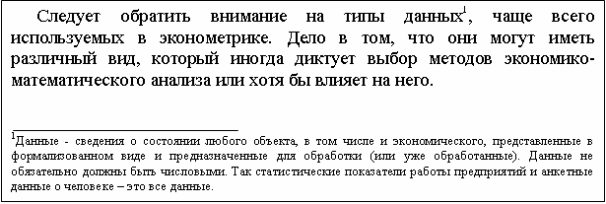

Рисунок 10 - Пример оформления сноски

В тексте библиографической сноски должны соблюдаться правила библиографического описания источника. Пример оформления библиографической ссылки.
Допускается вместо цифр использовать для обозначения знака сноски звездочки: «*». Применять более четырех звездочек на одной странице не рекомендуется.

В тексте любой учебной или научной работы для конкретизации и подтверждения точности приведенных данных, цифр, фактов, цитат необходимо использовать ссылки. Это могут быть ссылки на структурные элементы работы (таблицы, иллюстрации, приложения), на документы (библиографические источники).

Библиографическая ссылка – это совокупность кратких библиографических сведений об источнике цитаты или заимствования, а также об издании, которое оценивается, рекомендуется или критикуется в основном тексте, необходимых и достаточных для их общей характеристики, идентификации и поиска.
Ссылки приводятся во всех случаях, когда в письменной работе используются и цитируются источники и литература. Обязательно подтверждаются ссылками факты, цифры и другие конкретные данные, приводимые в тексте и заимствованные из источников и литературы, а также сведения, полученные при анализе (подсчете, группировке в таблицы и т. п.) данных, приведенных в изученных источниках и литературе.
Чаще всего используются затекстовые ссылки. При этом достигается значительная экономия в объеме текста работы, так как устраняется необходимость постраничных ссылок на библиографические источники при использовании цитат из этих источников или сведений из них.
Под затекстовыми ссылками понимается указание источников цитат с отсылкой к пронумерованному списку литературы, помещаемому в конце работы или к каждой главе.
Ссылка на источник в целом оформляется в виде номера библиографической записи, который ставится после упоминания автора или коллектива авторов, либо цитаты из работы.
Например:
«К.М. Сухоруков [43] наиболее важными проблемами в международной стандартизации в области библиографии считает...».
Ссылка на определенные фрагменты источника отличается от предыдущей указанием страниц цитируемого документа.
Например:
«А.Д. Сахаров [63, с. 201–202] писал, что...»
Применяется и комбинированная ссылка, когда необходимо указать страницы цитируемых работ в сочетании с общими номерами остальных источников.
Например:
«Как видно из исследований [6, с. 4–9; 9, с. 253; 10–14]...».
Если возникает необходимость сослаться на мнение, разделяемое рядом авторов либо аргументируемое в нескольких работах одного и того же автора, то следует отметить все порядковые номера источников, которые разделяются точкой с запятой.
Например:
«Исследованиями ряда авторов [27; 91; 132] установлено, что...».
При оформлении ссылок на нормативные источники следует приводить текст этих документов из официальных изданий: «Собрание законодательства Российской Федерации», «Бюллетени нормативных актов федеральных органов исполнительной власти», «Вестник Банка России» и др.
В тексте работы ссылка на источник, названный в списке литературы, указывается в квадратных скобках, например, [1]. При необходимости ссылка может включать в себя номера страниц используемого источника. Например, ссылка [1, с.23-25] указывает на необходимость обратиться к страницам 23, 24 и 25 литературного источника под номером 1 в списке литературы.
Ссылка на источник, названный в списке литературы, ставится в конце предложения (рисунок 11).

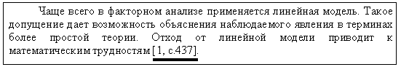

а) вариант ссылки на текст, приведенный в соответствующем источнике
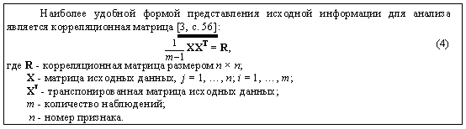

б) вариант ссылки на формулу, приведенную в соответствующем источнике

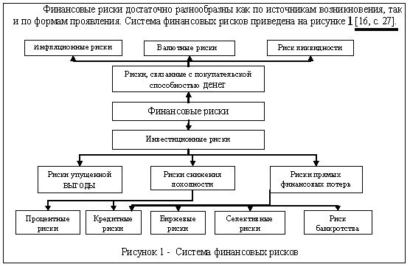

в) вариант ссылки на рисунок, приведенный в соответствующем источнике

Рисунок 11 – Варианты ссылок в различных ситуациях при оформлении текста

2.8. Оформление списка литературы

Список литературы является составной частью работы и отражает степень изученности рассматриваемой проблемы. При этом в список литературы включаются, как правило, не только те источники, на которые в работе имеются библиографические ссылки, но и те, которые изучены при исследовании темы работы (рисунок 12).

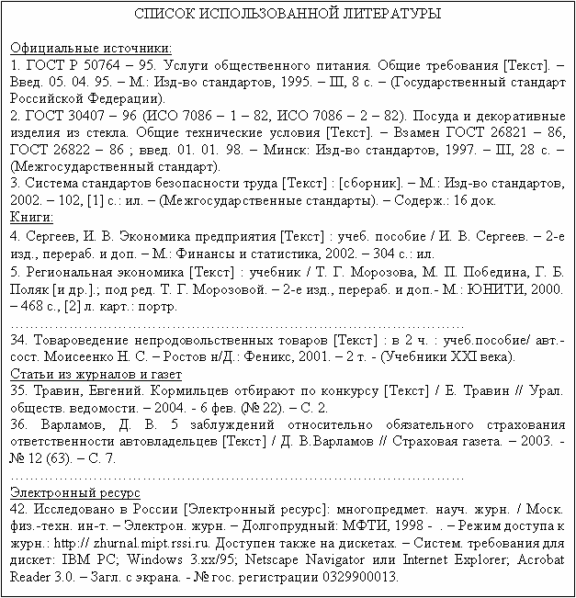

Рисунок 12 - Пример оформления списка литературы

Каждая библиографическая запись в списке получает порядковый номер и начинается с красной строки.
Рекомендуется три варианта заглавия списка:
1. Литература (Библиографический список) – если включается вся изученная автором литература, независимо от того, использовалась она в работе или нет.
2. Список использованной литературы – если включается только та литература, которая анализировалась или использовалась в тексте в виде заимствований.
3. Список использованных источников и литературы – если включаются, кроме изученной литературы, и источники (памятники литературы, документы и т.д.).
Расположение литературы в списке избирается автором в зависимости от характера, вида и целевого назначения работы. Как правило, литературу на иностранных языках помещают в конце списка.
Наибольшее распространение получил алфавитный способ расположения материала. Алфавитное расположение – по фамилиям авторов, заглавиям книг и статей (если автор не указан или авторов больше трех).
Литература группируется в списке в следующем порядке:
- нормативно-правовые акты органов законодательной и исполнительной власти: Конституция, законы, указы Президента РФ, постановления Правительства РФ – в хронологической последовательности;
- ведомственные правовые акты в хронологической последовательности;
- источники статистических данных в хронологической последовательности;
- документы и материалы государственных архивных учреждений – в хронологической последовательности;
- книги и статьи на русском языке – в алфавитном порядке;
6) книги и статьи на иностранных языках – в алфавитном порядке.
Включенная в список литература нумеруется сплошным порядком от первого до последнего названия.
В работе разделение на группы, указанное на рисунке 12, ненужно. Здесь это сделано с целью демонстрации, какими источниками необходимо пользоваться при работе над проектом.
Литературный источник приводится в соответствии с библиографическими требованиями с указанием автора, названия, выходных данных и объема. Для статей данные дополняются указанием страниц, названием статьи и источником ее публикации.

2.9. Оформление приложений

Материал, дополняющий текст работы, допускается помещать в приложениях. Приложениями могут быть графический материал, таблицы большого формата, расчеты, описания алгоритмов и программ задач, решаемых на ЭВМ и т.д. Приложения могут быть обязательными или информационными. Информационные приложения могут быть справочного или рекомендуемого характера. Пример оформления приложения представлен на рисунке 13.
Приложения оформляют как продолжение работы на последующих листах или выпускают в виде самостоятельного документа. Приложения выполняют, как правило, на листах формата А4. Допускается выполнять приложения на листах формата А3, А4х3, А4х4, А2 и А1.
В тексте работы на все приложения должны быть ссылки. Порядок оформления по тексту ссылок на приложения такой же, как и оформления ссылок на иллюстрации. Приложения располагают в порядке ссылок на них в тексте работы.
Каждое приложение следует начинать с новой страницы с указанием в правом верхнем углу слова «Приложение» и его обозначения, а под ним в скобках для обязательного приложения пишут слово «обязательное», а для информационного приложения – «рекомендуемое» или «справочное».

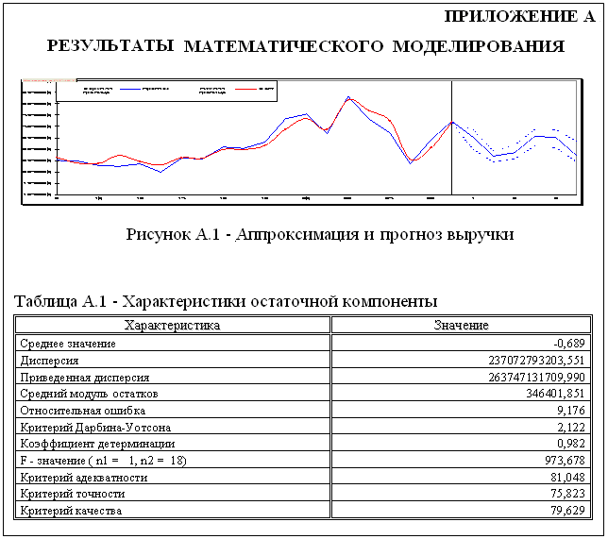

Рисунок 13 - Пример оформления приложения

Приложение должно иметь заголовок, который записывают симметрично относительно текста с прописной буквы отдельной строкой. Приложения обозначают заглавными буквами русского алфавита, начиная с буквы «А», за исключением букв Ё, З, Й, О, Ч, Ь, Ы (для отличия от близких по начертанию букв и цифр). После слова «Приложение» следует буква, обозначающая его последовательность. Если в работе одно приложение, оно обозначается «Приложение А». Допускается обозначение приложений буквами латинского алфавита, за исключением букв I и O (для отличия номера приложения от цифр 1 и 0). Кроме того, приложения можно обозначать цифрами.
Если содержимое приложения не умещается на одном листе, то оно продолжается на последующих листах с указанием в правом верхнем углу приложения с этим номером.

2.10. Оформление общепринятых текстовых сокращений (аббревиатур) и терминов

При выполнении оформления общепринятых текстовых сокращений и терминов используется ГОСТ 7.12 – 93 «Библиографическая запись. Сокращение слов на русском языке». В работе используются, как правило, только общепринятые текстовые сокращения или аббревиатуры, например, РФ, ЦБ РФ и т.п. Если в работе принята особая система сокращений слов или наименований, то в ней должен быть приведен перечень принятых сокращений, который помещают после приложений перед перечнем терминов.
Если в работе принята специфическая терминология, то в конце работы (перед списком литературы) должен быть помещен перечень принятых терминов с соответствующими разъяснениями.

РАЗДЕЛ 3. РЕКОМЕНДАЦИИ ПО ПОДГОТОВКЕ К ЗАЩИТЕ ВКР

3.1. Подготовка доклада

Какой бы великолепной ни была квалификационная работа, без квалифицированного ее представления невозможно получить высокую оценку. Ведь оценка в значительной мере выставляется и за то, как студент-выпускник ее представит.
Доклад является концентрированным выражением результатов выполненной вами работы. По сути, это изложение заключения работы в сжатой форме. А заключение – это грамотно структурированы и изложены в виде текста выводы по аналитической (глава 2) и практической (глава 3) частям работы.
В докладе не нужно отчитываться о проделанной вами работе. Например, «В главе 1 изучен теоретический материал, посвященный методологии выполнения анализа финансового состояния предприятия. Во второй главе выполнен анализ финансового состояния предприятия с применением горизонтального и вертикального анализа и так далее».
Доклад – это структурированный рассказ о предприятии, его экономических и финансовых проблемах и об эффективных путях их решения. Он должен быть построен по следующей схеме:
1. Обращение: Уважаемые члены государственной аттестационной комиссии! Вашему вниманию предлагается выпускная квалификационная работа на тему…
2. В 2-3 предложениях дается характеристика актуальности темы.
3. Цель работы - формулируется цель из введения ВКР.
4. Для достижения указанной цели в работе поставлены следующие задачи:
Формулируются задачи, используя названия глав. При этом в формулировке должны присутствовать глаголы типа - изучить, рассмотреть, раскрыть, сформулировать, проанализировать, определить и т.п.
Третий, четвертый пункты лучше не озвучивать, а обратить внимание слушателей на слайды, на которых и представлена эта информация.
5. В процессе решения поставленных задач получены следующие результаты: Далее из каждой главы используются выводы или формулировки, характеризующие результаты. Здесь можно демонстрировать плакаты, слайды (если есть).
При демонстрации плакатов не следует читать текст, изображенный на них. Надо только описать изображение в одной - двух фразах.
Если демонстрируются графики, то их надо назвать и констатировать тенденции, просматриваемые на графиках.
При демонстрации диаграмм обратить внимание на обозначение сегментов, столбцов и т.п. Графический материал должен быть наглядным и понятным со стороны. Текст, сопровождающий диаграммы и гистограммы должен отражать лишь конкретные выводы.
6. В результате проведенного исследования были сделаны следующие выводы: (формулируются основные выводы, вынесенные в заключение).
7. Опираясь на выводы, были сделаны следующие предложения: (перечисляются предложения). Данные предложения использованы в работе анализируемого предприятия (доложены руководству и приняты им). Экономический эффект от внедренных предложений составил… руб. (или экономическая эффективность от внедренных предложений составила Х%).
Всего весь доклад с хронометражем в 5-7 минут (с демонстрацией плакатов) укладывается на 3-4 стр. печатного текста со шрифтом №14.
Завершается доклад словами: Доклад окончен, спасибо за внимание.
Пример, как вариант, составления доклада представлен в приложении Е. Содержание доклада не претендует на идеальное, но может послужить основой для формирования своего доклада.
Студент-выпускник должен сделать свой доклад свободно, не читая письменного текста. Рекомендуется в процессе доклада использовать компьютерную презентацию работы, заранее подготовленный наглядный графический (таблицы, схемы) или иной материал (например, проекты уставов, нормативных актов и т.д.), иллюстрирующий основные положения работы.
После доклада студент-выпускник должен ответить на вопросы членов ГАК.

3.2. Рекомендации по составлению компьютерной презентации (КП) квалификационной работы с помощью программ презентационной графики

Компьютерная презентация дает ряд преимуществ перед обычной бумажно-плакатной. Для полного использования программы подготовки КП необходимо хорошо знать все ее особенности.
Компьютерная презентация позволяет использовать ее студенту-выпускнику как легальную шпаргалку, а с другой стороны, позволяет члену Государственной аттестационной комиссии одновременно изучать квалификационную работу и контролировать выступление студента-выпускника. Поэтому желательно сопровождать выступление презентацией с использованием 15 - 20 слайдов (приложение Д).
Основными принципами при составлении КП являются
• лаконичность, ясность, уместность, сдержанность, наглядность (подчеркивание ключевых моментов), запоминаемость (разумное использование ярких эффектов).
Необходимо начать КП с заголовочного слайда и завершить итоговым. В заголовке приводится название и автор. Советуем придумать краткое название и поместить его на все слайды (Вид — Колонтитул — Применить ко всем). Сделайте также нумерацию слайдов и напишите, сколько всего их в презентации. В итоговом слайде должно найтись место для благодарности руководителю и всем тем, кто дал ценные консультации и рекомендации.
Основное требование — каждый слайд должен иметь заголовок, количество слов в слайде не должно превышать 40.
Используйте шаблоны для подготовки профессиональной КП. При разработке оформления используйте дизайн шаблонов (Формат — Применить оформление). Не увлекайтесь яркими шаблонами, информация на слайде должна быть контрастна фону. Подберите два-три различных фоновых оформления для того, чтобы иметь возможность варьировать фон при плохой проекции.
Не злоупотребляйте эффектами анимации. Оптимальной настройкой эффектов анимации является появление в первую очередь заголовка слайда, а затем — текста по абзацам. При этом, если несколько слайдов имеют одинаковое название, то заголовок слайда должен постоянно оставаться на экране. Динамическая анимация эффективна тогда, когда в процессе выступления происходит логическая трансформация существующей структуры в новую структуру, предлагаемую вами. Настройка анимации, при которой происходит появление текста по буквам или словам, может вызвать негативную реакцию со стороны членов комиссии, которые одновременно должны выполнять 3 различных дела: слушать выступление, бегло изучать текст работы и вникать в тонкости визуального преподнесения вами материала исследования. Ведь визуальное восприятие слайда презентации занимает от 2 до 5 секунд, в то время как продолжительность некоторых видов анимации может превышать 20 секунд.
Настройте временной режим вашей презентации. Используя меню «Показ слайдов — Режим настройки времени», узнайте, сколько минут требуется вам на каждый слайд. Очень важно не торопиться на докладе и не «мямлить» слова. Презентация легко поможет вам провести доклад, но она не должна его заменить.
Если вы только читаете текст слайдов, то это сигнал комиссии, что вы не ориентируетесь в содержании.
Но если вы растерялись или не можете проглотить комок в горле, то прочтение презентации будет единственным вашим спасением. Желательно подготовить к каждому слайду заметки по докладу (Вид — страницы заметок). Распечатайте их (Печать — печатать заметки) и используйте при подготовке и в крайнем случае на самой презентации. Распечатайте некоторые ключевые слайды в качестве раздаточного материала.
Используйте интерактивные элементы. Для управления своей КП используйте интерактивные кнопки (вперед-назад) или, в крайнем случае, клавиатуру РqUp-PqDn. Особенно это может пригодиться при ответе на вопросы, когда вас попросят вернуться к определенному слайду. В автоматическом режиме обязательно проконтролируйте временной интервал своего доклада.
Пример наглядного представления информации на слайдах представлен в приложении Д. Это не панацея, но пример как должно быть.

СОВЕТЫ:
- Помните, в комиссии сидят ваши преподаватели, а не ваши враги.
- Но будьте внимательны в использовании терминологии, формул, числового материала.
- Перепроверьте его более тщательно, так как грубую ошибку в докладе вам не простят.
- Используйте в речи понятные аудитории слова, не бравируйте новыми терминами и понятиями. Постарайтесь найти аналогии и иллюстрации к вашим определениям.
- Не стесняйтесь, будьте самими собой, но говорите "мы", а не "я".

ПРИЛОЖЕНИЯ

Приложение А. Титульный лист выпускной квалификационной работы;
Приложение Б. Форма задания на ВКР;
Приложение В. Пример плана ВКР и порядок его оформления;
Приложение Г. Пример перевода таблицы в виде вывода;
Приложение Д. Вариант слайдов компьютерной презентации;
Приложение Е. Вариант доклада по защите ВКР;
Приложение Ж. Бланк заявления на утверждение темы ВКР;
Приложение З. Квалификационные признаки ВКР;
Приложение И. Отзыв руководителя ВКР;
Приложение К. Рецензия на ВКР.

ПРИЛОЖЕНИЕ А

ТИТУЛЬНЫЙ ЛИСТ ВЫПУСКНОЙ КВАЛИФИКАЦИОННОЙ РАБОТЫ

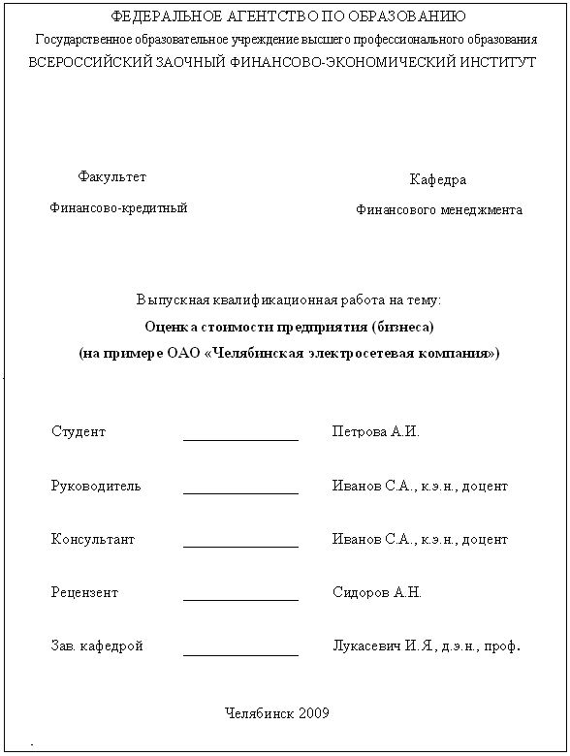

ПРИЛОЖЕНИЕ Б

ФОРМА ЗАДАНИЯ НА ВЫПУСКНУЮ КВАЛИФИКАЦИОННУЮ РАБОТУ

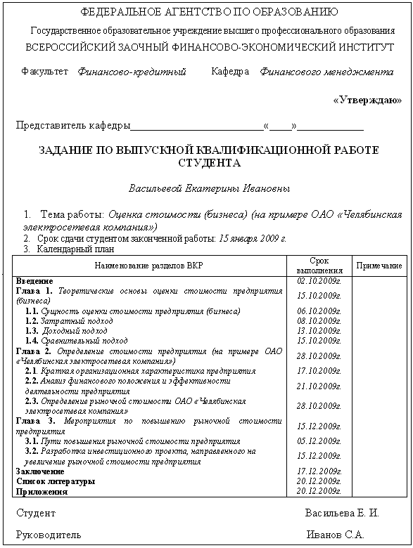
ПРИЛОЖЕНИЕ В

ПРИМЕР ПЛАНА ВЫПУСКНОЙ КВАЛИФИКАЦИОННОЙ РАБОТЫ И ПОРЯДОК ЕГО ОФОРМЛЕНИЯ

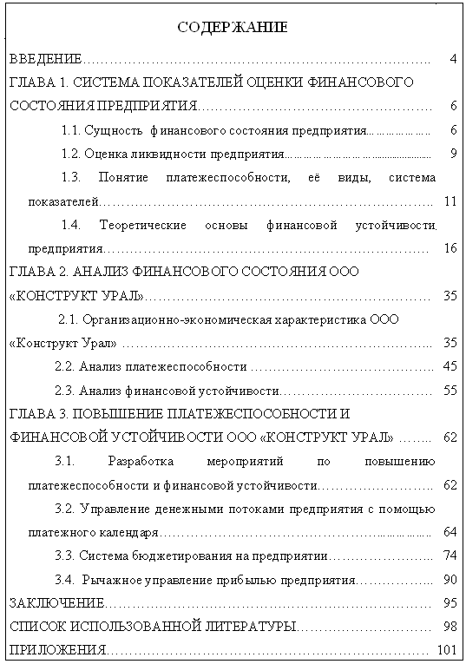
ПРИЛОЖЕНИЕ Г

ПРИМЕР ПЕРЕВОДА ТАБЛИЦЫ В ВИДЕ ВЫВОДА

Вывод – простая таблица без линеек как правило, в две колонки. У вывода нет тематического заголовка, а во многих случаях отсутствует и головка (нет заголовков граф).
Вывод предпочтительнее таблицы, так как занимает меньше места, не дублируя в головке уже изложенного в предшествующем тексте, и превосходит текст по наглядности формы, что хорошо видно на примере.
Таблица 1 – нормативы расхода краски на 1 м² ткани на различных красильных аппаратах, усл. ед.
Типы установок
Трехъярусные установки | Кассетные аппараты | Вакуумные аппараты
250 - 450 | 100 - 150 | 300 - 400

После обработки:
Нормативы расхода краски на 1 м² ткани на различных красильных аппаратах, усл. ед.:
Вакуумные аппараты………………………..300 – 400:
Трехъярусные установки…………………….250 – 450:
Кассетные аппараты…………………………100 – 150.

Таким образом, до обработки материал дан в виде неудобной (в одну строку) таблицы, после обработки – в виде вывода.

ПРИЛОЖЕНИЕ Д

ВАРИАНТ СЛАЙДОВ КОМПЬЮТЕРНОЙ ПРЕЗЕНТАЦИИ

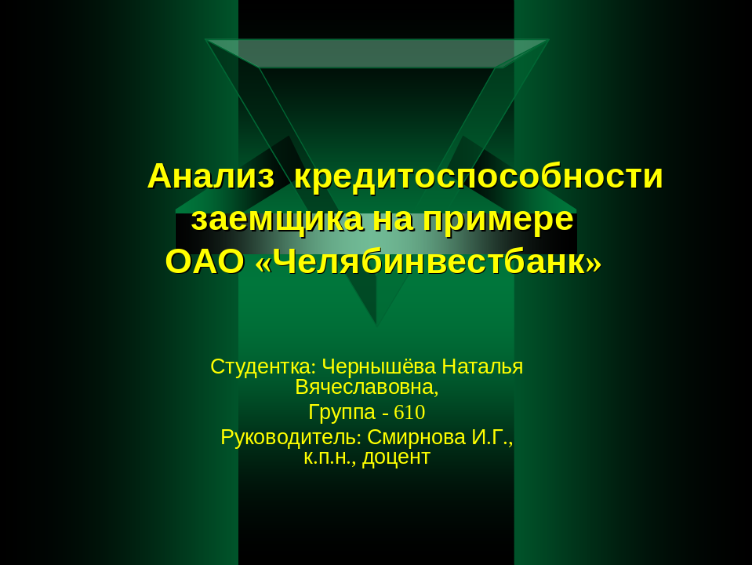

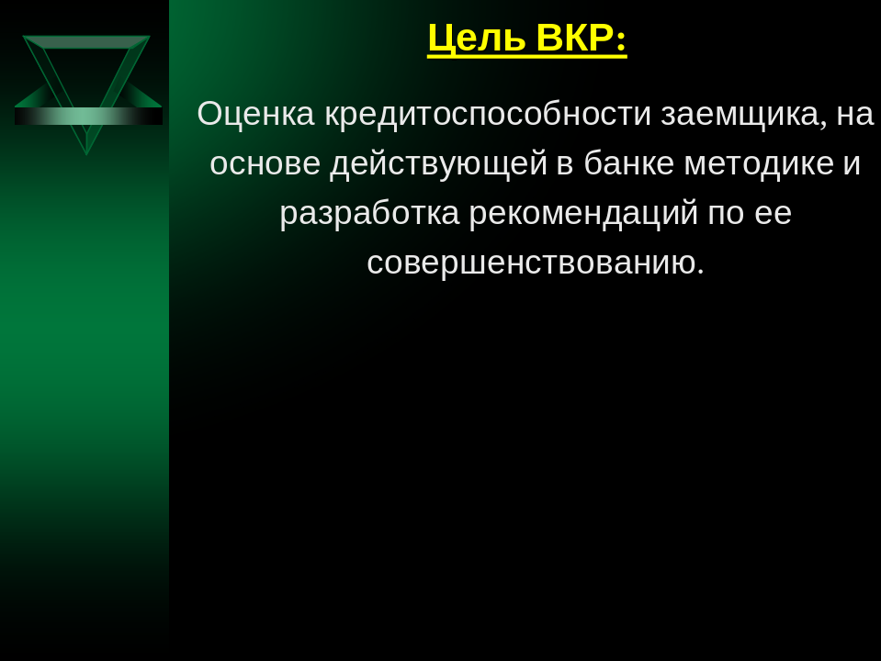

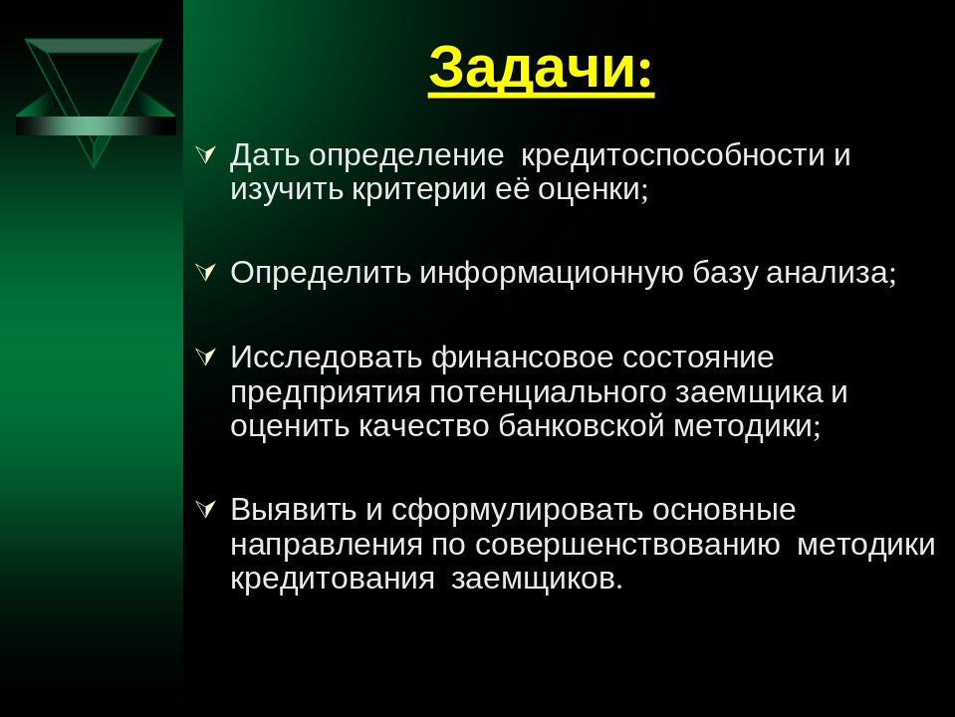

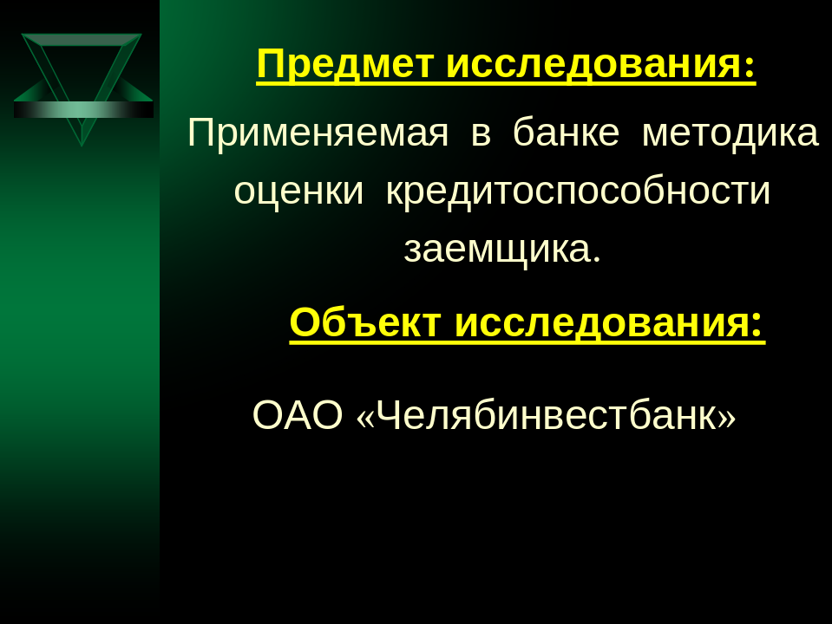

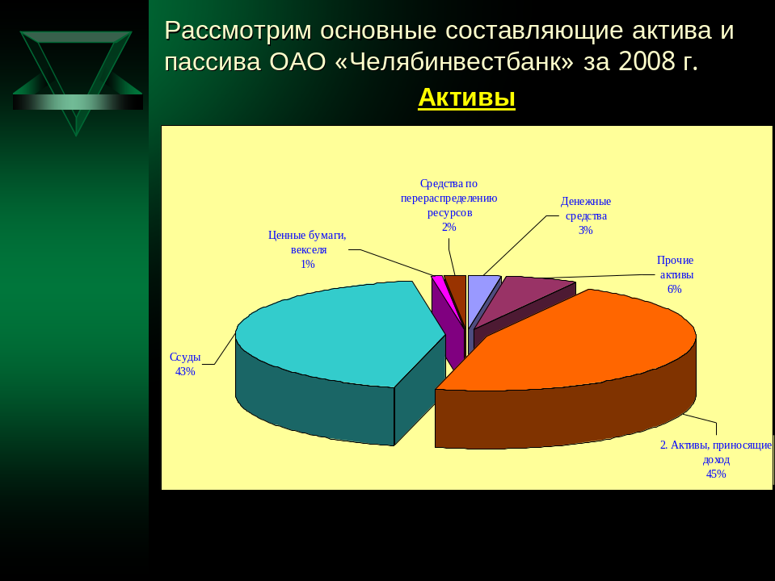

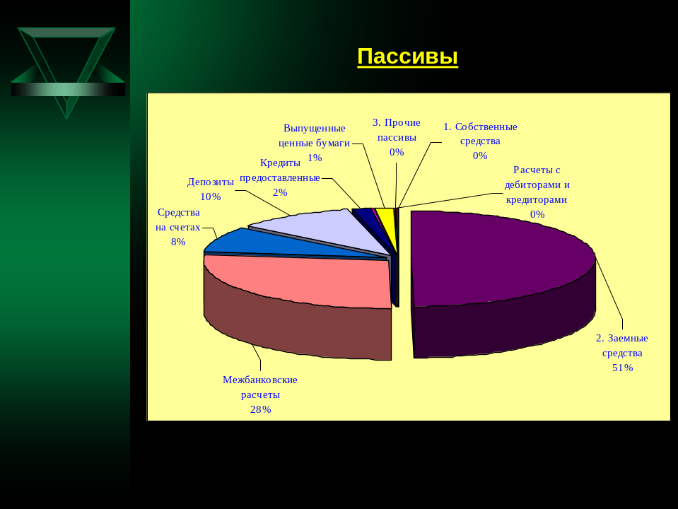

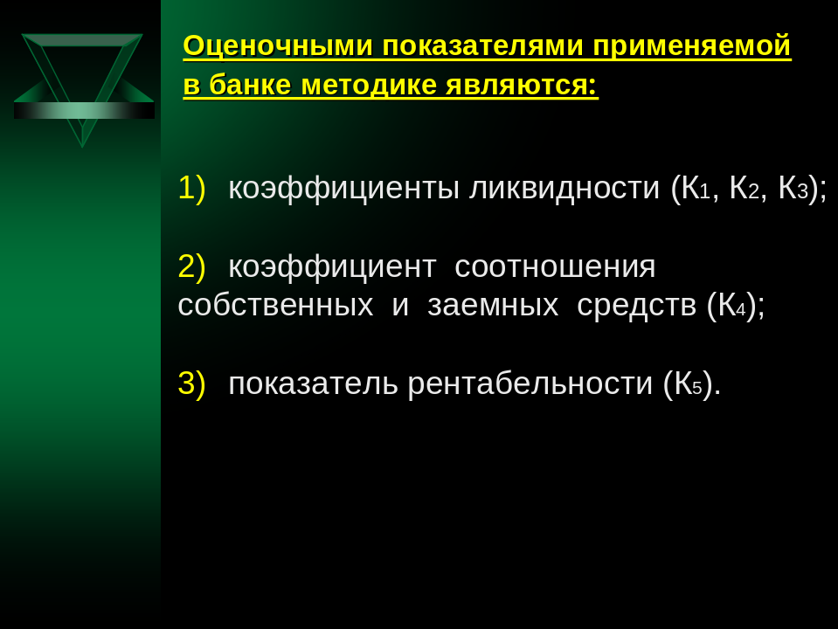

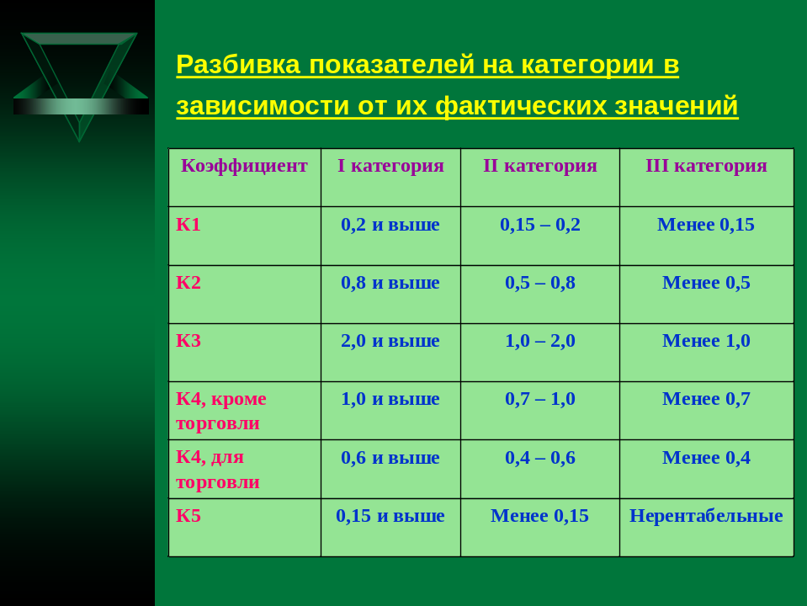

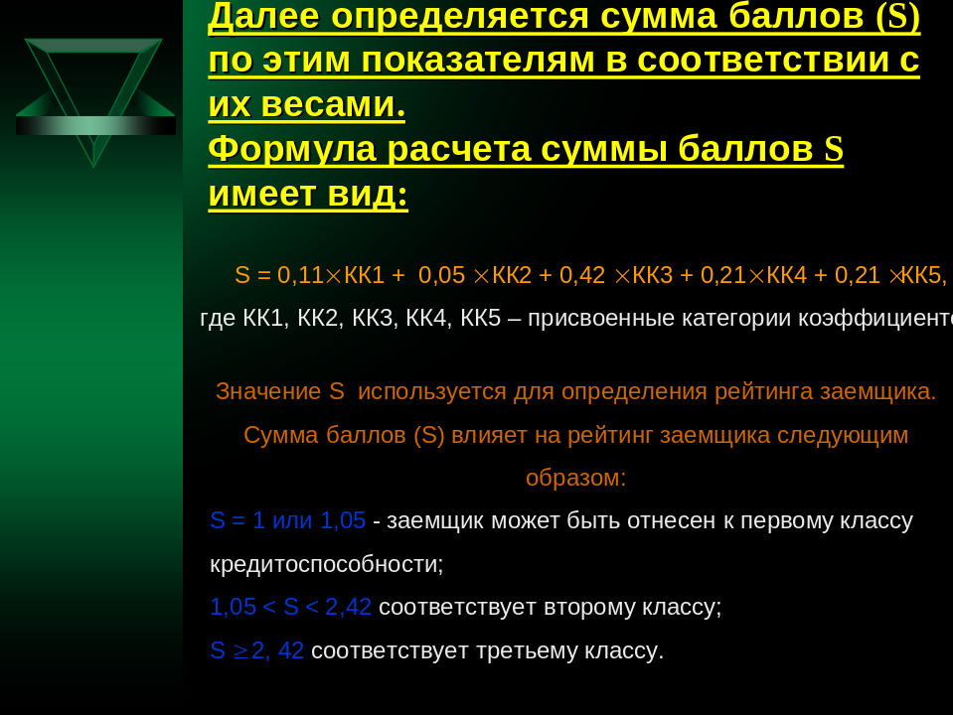

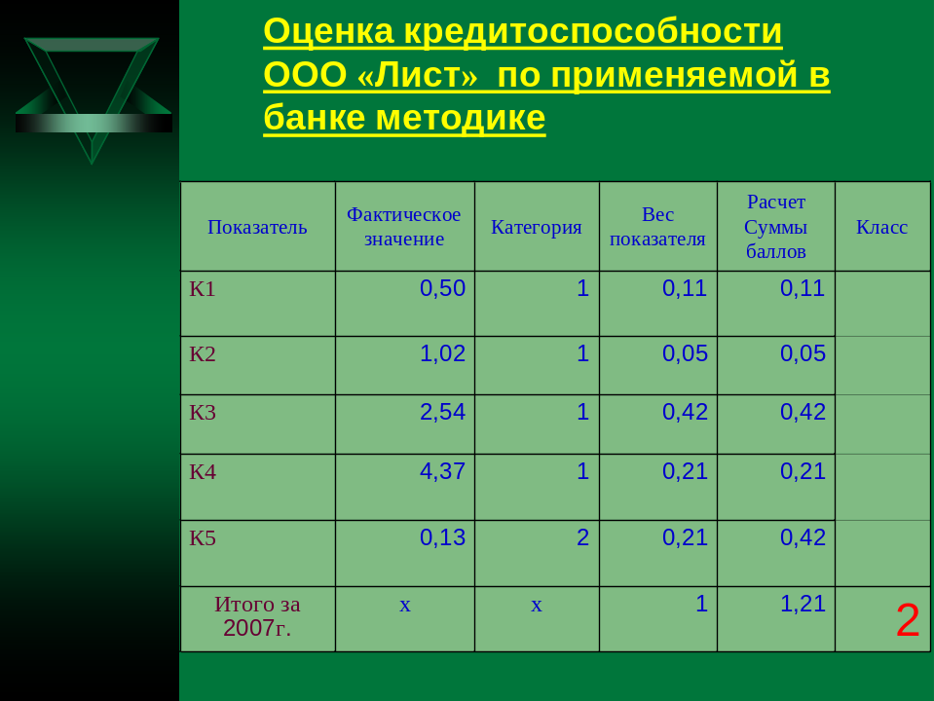

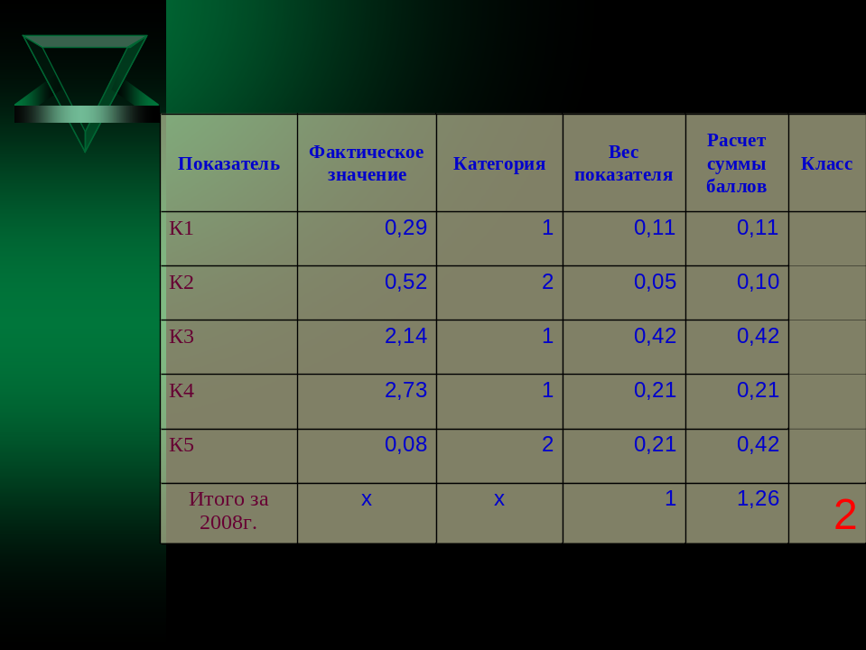

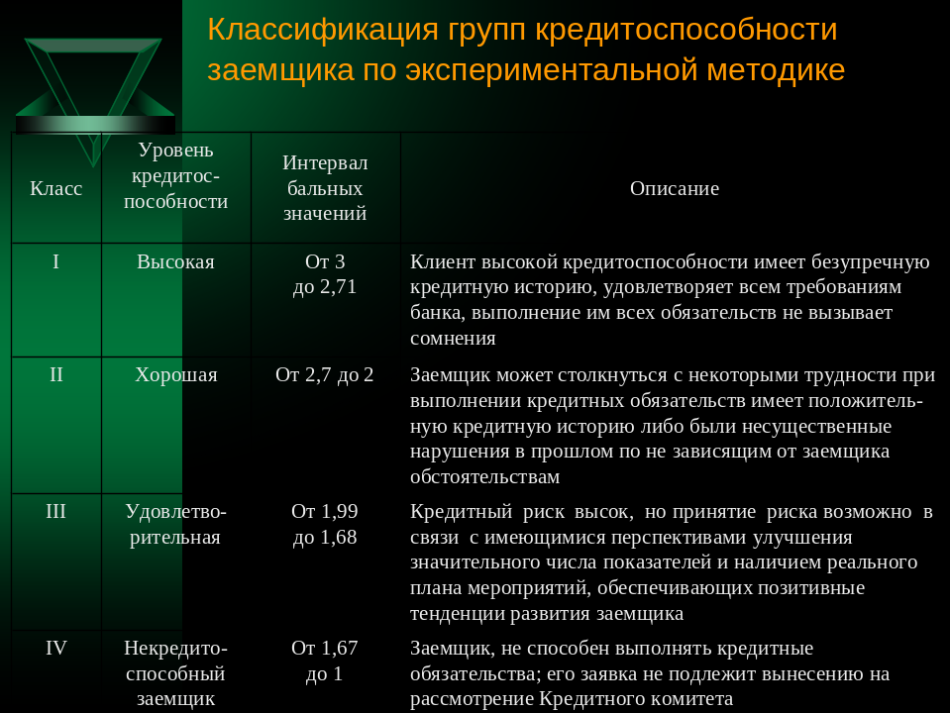

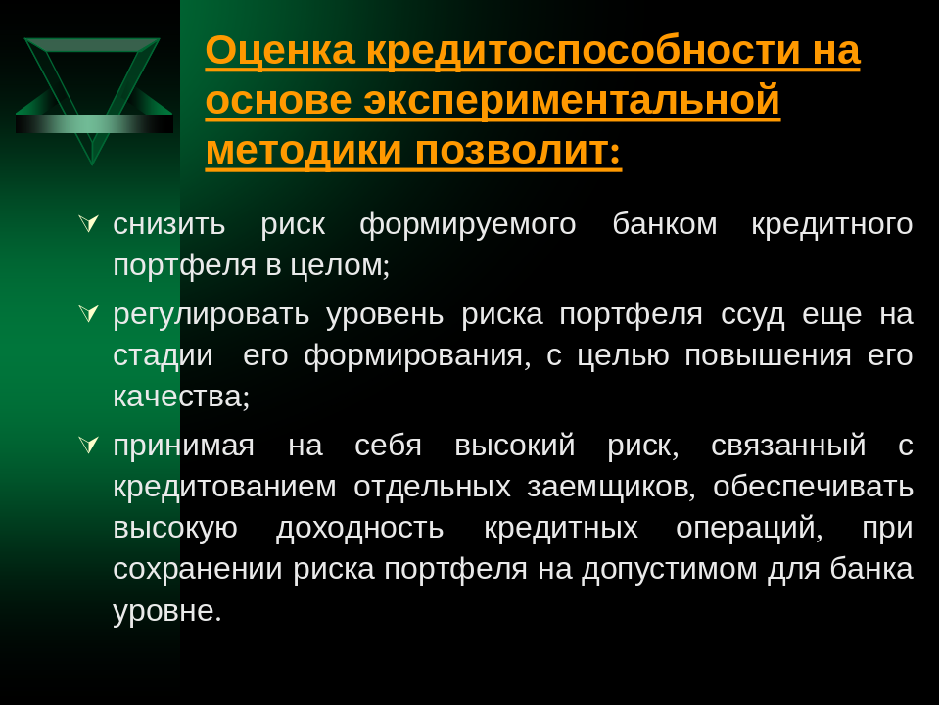

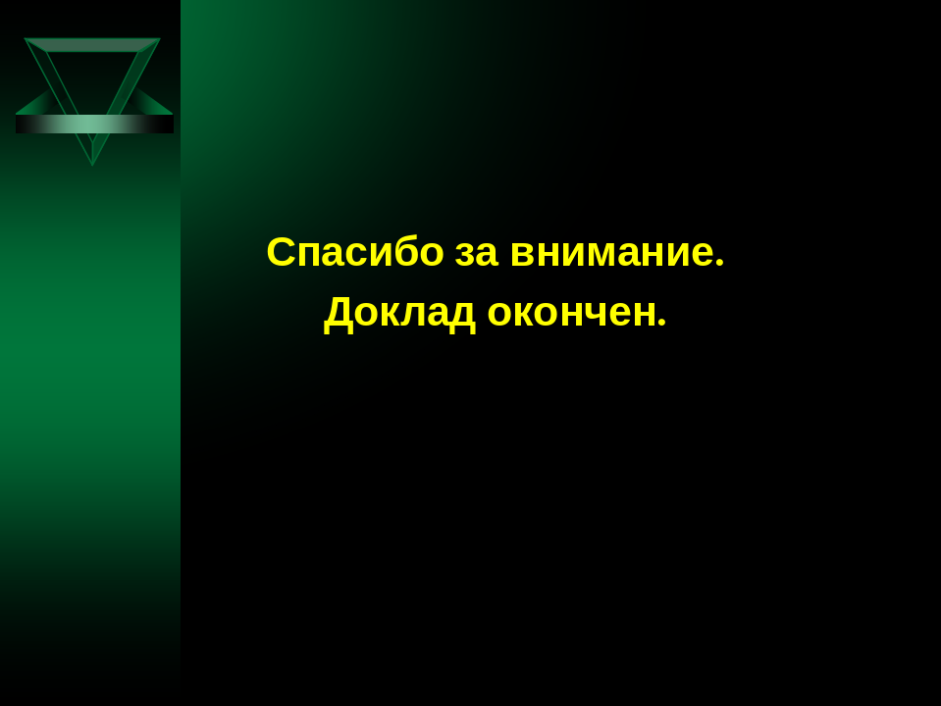
ПРИЛОЖЕНИЕ Е

ВАРИАНТ ДОКЛАДА ПО ЗАЩИТЕ ВКР

1. Уважаемые члены государственной аттестационной комиссии. Вашему вниманию предлагается дипломная работа на тему: Управление банковскими активами и пассивами на примере Калининского филиала ОАО “ЧЕЛИНДБАНК”
2. Центральное место в управлении коммерческим банком занимает проблема управления активами и пассивами, без правильного решения которой невозможно добиться прибыльной работы банка.
Для любого банка крайне важно применять эффективный метод управления активами и пассивами и здесь главное - закрыть доступ к этому методу конкурентам. Увеличение даже на доли процента отношения процентной прибыли к активам коммерческого банка всегда отмечается в его отчетах как большое достижение в управлении, что еще раз подтверждает высокую значимость исследований методов управления активами и пассивами. Актуальность перечисленных проблем определила тему ВКР «Управление банковскими активами и пассивами ».
3. Целью данной работы является анализ управления активами и пассивами банка и разработка предложений по их совершенствованию (на примере отдельно взятого банка). см. ДМ №2.
4. Для достижения поставленных целей необходимо решить следующие задачи – см. ДМ №3.
5. Для решения поставленных задач был выработан алгоритм последовательных действий:
В ходе изучения теоретических основ управления активами и пассивами банка МОЖНО ВЫЕДЛИТЬ три группы банковских операций коммерческих банков: пассивные, активные и комиссионно-посреднические.
В балансе собственные средства и обязательства банка отражаются в пассиве (правой части баланса) и называются пассивами. Структура пассивов банка изображена в ДМ №4.
Собственные вложения банка или распределение привлеченных средств отражаются в активе баланса и соответственно называются его активами, а операции с активами — активными операциями. Классификация банковских активов представлена в ДМ №5.
Перед тем как применить существующие методы управления активами и пассивами на практике необходимо дать экономико-организационную характеристику банка.
ОАО “Челиндбанк” входит в число 10 крупнейших банков Уральского федерального округа, а также является одним из крупнейших банков Челябинской области по основным показателям банковской деятельности.
Динамика активов представлена на ДМ №6, за период с января 2003 года по июль 2005 года. За данный период времени прослеживается значительный рост активов банка с 4250 млн. руб. до 10300 млн. руб. Активы Банка на 1.07.2005г. составили 10,3 млрд. руб., увеличившись с начала года на 22,7%.
В 2004 году позитивные изменения произошли в деятельности филиалов. Среднее значение валюты баланса филиалов за 2004 год увеличилось по сравнению с 2003 годом на 40%. Второе место занимает Калининский филиал, валюта баланса которого составляет 12% от валюты баланса всех филиалов.
Практически у всех филиалов банка наблюдается рост ссудной задолженности. Калининский филиал ОАО “ЧЕЛИНДБАНК” входит в число филиалов, которые обеспечили 50% ссудной задолженности.
Кредитный портфель ОАО “ЧЕЛИНДБАНК” во II квартале 2005 года вырос на 11,7% и составил 6,7 млрд. рублей – см. ДМ №7, если сравнивать с рассматриваемыми данными за 2003 год, то увеличение кредитного портфеля произошло на 3,6 млрд. руб. – это очень значительная цифра, которая свидетельствует о конкурентоспособности банка на кредитном рынке.
Основой ресурсной базы Калининского филиала являются – остатки по срочным вкладам граждан и остатки на расчетных счетах юридических лиц.
Филиал банка обслуживают счета федерального и местного бюджетов.
Лидирующие позиции Челиндбанка обусловлены развитой инфраструктурой и высоким технологическим уровнем проведения банковских операций. Все филиалы банка, в.т.ч. и Калининский филиал, связаны системой современных телекоммуникаций на основе спутниковой связи.
Для оценки финансового состояния банка был проведен структурно-стоимостной анализ управления активами и пассивами. Получены следующие результаты при ретроспективной оценке пассивов и активов: В банке наблюдается качественное управление, как активами, так и пассивами. На лицо снижение кредитного риска и риска ликвидности. Однако в случае не возврата большей части кредитов, собственные средства банка не смогут удовлетворить выплату всех привлеченных средств. Имея такой объем кредитного портфеля, банку необходимо наращивать собственные средства, а также уделить больше внимания срочным обязательствам банка.
На данной стадии можно сделать вывод о потенциальном росте производительных активов, источником которых являются привлеченные платные средства. Рассматривая в динамике агрегат О4- срочные обязательства в периоды 1 квартал -7524883 тыc.руб. и 2 квартал -8633722 тыс.руб., можно сделать вывод о росте “объема выручки” от банковской деятельности, так как привлеченные платные средства по экономическому содержанию представляют собой выручку от продажи банковских продуктов и услуг. Следовательно, банк занимается созданием привлекательных конкурентоспособных продуктов, и ресурсы банка обеспечивают относительно стабильную прибыльность. Структура актива и пассива баланса банка представлена в ДМ №8.
В ходе оценки экономических коэффициентов по эффективности управления банком активно-пассивными операциями можно сделать вывод о том, что: Все действия банка направлены на достижение максимальной прибыли, за счет проводимой агрессивной кредитной политики. Существуют проблемы с качеством управления активными операциями в банке, что подтверждает анализ прибыльности. Мультипликатор капитала показывает, что банк не исчерпал возможности по привлечению заемных средств и они адекватны росту активов. Для управления текущей ликвидностью банк поддерживает необходимое количество денежных средств в кассе, при этом, не отвлекая средства из производительного оборота, что влечет к увеличению прибыли.
При этом банк конкурентоспособен. Однако существуют проблемы и с привлечением денежных средств и с их умелым и качественным размещением. Что подтверждает анализ прибыльности.
Банк подвержен росту кредитного риска и риска ликвидности, т.к. проводит довольно агрессивную кредитную политику.
На сегодняшний день проблема эффективного и грамотного управления рисками является актуальной, т.к. от этого зависит состояние активов и пассивов банка. В ДМ №9 показано воздействие рисков на прибыльность банка, а также методы их регулирования.
При принятии решений по управлению процентным риском используется GAP-анализ. Рассмотрим, как работает данная методика с изменением различных факторов, а также проанализируем влияние изменений на состояние активов и пассивов банка. В ходе расчетов можно заключить, что банк имеет отрицательный GAP = - 582740. Отрицательный GAP означает, что у банка больше пассивов, чем активов, чувствительных к изменению уровня процентных ставок.
Ситуация рентабельна, когда банк занимает средства на короткий срок, а располагает их на длительный. При этом можно сказать, что банк заимствовал средства по низким ценам, а кредитовал – на более доходном долгосрочном рынке. Банк получает выгоду от падения ставок процента.
Когда же ставка растет, отрицательный GAP создает значительный процентный риск, т.к. цена средств растет быстрее, чем прибыль на доходные активы.
Проанализируем как изменится ситуация, если ставки на рынке пойдут вверх, причем произойдет синхронное изменение ставок по привлечению и размещению средств на 100 базисных пунктов, или 1%.
В результате повышения процентных ставок на рынке, как показали расчеты, чистый процентный доход банка снизился на 5827,5 тыс. руб. Значения относительных показателей изменились не значительно. GАР не изменился. В то же время изменение в уровне процентных ставок может по-разному отразиться на процентной марже.
Изменение чистого процентного дохода зависит также от разрыва между ставками размещения и привлечения ресурсов.
Доходы могут изменяться относительно издержек по выплате процентов вследствие изменения кривой дохода, изменения премий за риск, а также вследствие несинхронных изменений базовых ставок по активам и пассивам с плавающими ставками.
Проанализируем как повлияет сужение разности между ставками размещения и привлечения на 1%. В результате расчетов доход банка упал еще более существенно, он сократился на 62015,37 тыс. руб., ухудшились показатели количественной оценки. Итак, банк не должен в дальнейшей деятельности одновременно снижать процентные ставки по активным операциям и при этом повышать ставки по пассивным операциям, т.к. это повлечет за собой снижение общего дохода банка.
Вывод: Банк может принять меры по снижению влияния процентного риска на чистый процентный доход, изменив структуру портфеля. С этой целью, можно увеличить чувствительность активов к процентной ставке, выдавая больше ссуд с плавающей процентной ставкой и сокращая сроки инвестиционных бумаг. Одновременно банк может снизить чувствительность пассивов к ставке, привлекая ресурсы на более короткие сроки, что в свою очередь, приведет к изменению GAP и степени риска банка.
Проанализируем как повлияют изменения в структуре портфеля на чистый процентный доход, если величина активов, чувствительных к процентной ставке возрастет, а активы с фиксированной ставкой уменьшатся. Соответственно величина пассивов, чувствительных к процентной ставке снизится, а пассивы с фиксированной ставкой возрастут.
В результате расчетов можно отметить то, что GАР = + 17260 – он положительный, т.е. банку необходимо принимать совершенно иные методы в управлении активами и пассивами для устранения дисбаланса, они представлены в демонстрационном материале № 12.
6. Опираясь на выводы были сделаны следующие предложения: управление активами и пассивами с использованием хеджирования, управление кредитным риском, а также метод управления банковскими активами на основе дюрации.
Использована форма страхования финансовых операций – хеджирование.
Из проделанных расчетов можно сделать вывод, что при одинаковом изменении процентных ставок ( ∆i = ∆ia = ∆iп ) абсолютная ценность активов Ца изменяется больше, чем ценность пассивов Цп. Если длительность активов Да и пассивов Дп не равны, то чистый поток средств трудно предсказать. Для этого был проведен анализ сопоставления потока средств и длительности активов и пассивов, который позволил дать количественную оценку процентного риска.
Проведены расчеты дюрации, в ходе которых можно сделать некоторые выводы. Если определить дюрацию каждого вида активов и пассивов банка, классифицируя их при этом по срокам погашения и величине процентной ставки, то на основе учета всех ожидаемых движений денежных средств, как по объемам, так и по срокам можно объективно управлять активами и пассивами банка, т.е. грамотно привлекать и размещать средства.
Управление кредитным риском относится к одной из важнейших сфер управления активами и пассивами. Были рассмотрены ресурсы, использованные для кредитования на основании бухгалтерского баланса на 01.07.2005. Дана оценка доходным активы А10-6572626 тыс. руб. по отношению к платным пассивам К2 -7836000 тыс. руб. В нашем случае доходные активы не превышают платные пассивы. Если оценивать этот показатель с точки зрения кредитного риска, то эта политика банка очень опасна. В случае не возврата кредитов, банк может не выполнить своих обязательств перед своими вкладчиками, что увеличивает риск ликвидности. Банк проводит довольно агрессивную кредитную политику, направленную на достижение максимальной прибыли, забывая о росте риска ликвидности.
Однако проведённый анализ нельзя считать полным - это всего лишь попытка проанализировать финансовое состояние банка и дать рекомендации по эффективному управлению активами и пассивами.
Теория и практика анализа финансового состояния коммерческого банка и управления его активами и пассивами в России не универсальна, нет единого подхода к расчету и работе с однотипными характеристиками.
При “подключении” международных стандартов учета, расчетные показатели существенно или ухудшаются или улучшаются, что лишний раз свидетельствует о несовершенстве действующей в настоящее время системы учета.
Доклад окончен, спасибо за внимание.

ПРИЛОЖЕНИЕ Ж

«Утверждаю»

Зав. кафедрой или преподаватель
кафедры (для территориальных подразделений)___________________

Студент Петрова Анна Ивановна

Личный номер 01 ффд11520

№ группы 601

Дом. телефон, раб. телефон_123-45-67 д., 123-15-16 р., 8-906-606-66-44 моб.

Место работы, должность ООО «Урал», экономист

З А Я В Л Е Н И Е

Прошу утвердить мне тему выпускной квалификационной работы (указать, на примере какого предприятия) «Финансовый анализ предприятия на примере ЗАО «Мобильная связь»

в качестве руководителя кафедра утверждает к.э.н., доцент Иванова Сергея Александровича, консультант к.э.н., доцент. Иванов С.А.
(Ф.И.О. в род. падеже)
_________________________________________________________________
(занимаемая должность, телефон)

Руководитель ВКР согласен_________________
(подпись)

Подпись студента__________________________
(подпись)

Представитель кафедры____________________
(подпись)

ПРИЛОЖЕНИЕ И

КВАЛИФИКАЦИОННЫЕ ПРИЗНАКИ

ВЫПУСКНОЙ КВАЛИФИКАЦИОННОЙ РАБОТЫ ВЗФЭИ
(заполняется выпускником и контролируется представителем выпускающей кафедры)

Васильева Е.И.
(фамилия и инициалы студента)

01ффб12809
(личный номер студента)

_______________№6______________
(номер ГАК)

2 3 4 5 | 2 3 4 5 | 2 3 4 5
оценка  науч.руководителя | оценка  рецензента | Оценка  ГАК

- ВКР выполнена по теме, предложенной студентом.
- ВКР выполнена по заявке предприятия.
- Тема ВКР относится к области фундаментальных и поисковых научных исследований.

Выпускная квалификационная работа рекомендована:

- к опубликованию;
- к внедрению;
- внедрена.

Студент__________________________________________________
(подпись)
Представитель выпускающей кафедры_________________________
(подпись)
Секретарь ГАК____________________________________________
(подпись)
Соответствующие квалификационные признаки обвести кружком.

ПРИЛОЖЕНИЕ К

ОТЗЫВ
руководителя ВКР на выпускную работу Васильевой Екатерины Ивановны на тему: «Финансовый анализ предприятия на примере ЗАО «Мобильная связь»
Отзыв научного руководителя — это упорядоченное перечисление качеств выпускника, выявленных в ходе его работы над заданием. Особое внимание уделяется оценке научным руководителем соответствия студента-выпускника требованиям, указанным в соответствующем государственном стандарте, а также оценке его личностных характеристик, как то: самостоятельность, ответственность, умение организовать свой труд и т.п.
В соответствие с вышесказанным представляются основные фрагменты отзыва руководителя, которым необходимо придерживаться.

Подготовленность к профессиональной деятельности. Студентка подготовлена к профессиональной деятельности в соответствии с государственным образовательным стандартом по специальности «Финансы и кредит».

Умение работать с информационными источниками. Автор ВКР умеет работать с литературными и другими информационными источниками по рассматриваемой проблеме, она в полной мере ознакомлена с источниками отечественных и зарубежных авторов, в том числе новейшими, а также с кодексами, законами, постановлениями органов исполнительной власти. Работа снабжена приложениями, с помощью которых автор проиллюстрировала свои выводы. Проработан и обобщен в таблицы большой цифровой материал.
В результате работа имеет современную направленность и практическую значимость. Автор сумела избежать уклонения от заданной темы в область права или в организационные проблемы. В работе достаточно выражена финансовая направленность разработки темы.
Владение методами анализа экономических ситуаций и явлений и умение отстаивать собственную точку зрения. Студентка владеет методами анализа экономических ситуаций и явлений, умеет отстаивать собственную точку зрения, делать обоснованные выводы и предложения с возможным экономическим эффектом от их внедрения.
Трудолюбие, умение организовывать работу. Особо отмечаю умение своевременно организовать работу по выполнению ВКР. В процессе работы студентка показала усидчивость, добросовестность.
Выпускная квалификационная работа студентки Петровой А.И. представляет собой самостоятельный труд, в котором автор проявила себя квалифицированным, грамотным специалистом. Работа может быть оценена на «отлично», а студентка Петрова А.И. достойна присвоения ей квалификации «экономист» по специальности «Финансы и кредит».

Руководитель ВКР Иванов С.А. к.э.н., доцент
15.01.2009
ПРИЛОЖЕНИЕ Л

Рецензент, как правило, сосредотачивает внимание на качестве выполненной работы и дает ее объективную оценку на основании требований соответствующего государственного образовательного стандарта высшего профессионального образования. Отзыв рецензента, как правило, должен содержать подтверждение актуальности, научной новизны и практической значимости исследования, научно-практический профессионализм выполнения, достоинства (недостатки) работы, соответствие ее установленным требованиям. Оценка ставится по пятибалльной шкале.
РЕЦЕНЗИЯ
на выпускную квалификационную работу студентки 6 курса (специализация «Финансовый менеджмент») Васильевой Екатерины Ивановны на тему: «Финансовый анализ предприятия на примере ЗАО «Мобильная связь»
Проблема, избранная автором для проведения самостоятельного исследования, относится к числу наиболее актуальных. Если внимательно рассмотреть корни имеющихся весьма серьезных недостатков в управлении предприятием, то можно убедиться, что большинство их них прямо следует из наличия трудностей финансовой, налоговой и инвестиционной политики предприятия в условиях рыночной экономики.
В выпускной квалификационной работе студентки Петровой А.И. отражается состояние антикризисного управления и его организация на современном этапе развития экономики в Российской Федерации. Отмечается необходимость корректировки имеющихся недостатков, вносятся конкретные предложения.
В первой главе подробно рассматриваются теоретические основы диагностики банкротства предприятия, его причины и признаки. Рассматривается законодательное регулирование процедуры банкротства. Здесь же рассматриваются методы диагностики банкротства, дается подробная характеристика процесса.
Во второй главе Петрова А.И. значительное внимание уделяет вопросу организации антикризисного управления на предприятии, показывает границы традиционных методов финансового анализа и рассматривает принципы формирования антикризисной программы с использованием внутренних механизмов финансовой стабилизации. Показывает наиболее эффективные формы санации.
Наибольший интерес представляет заключительная, третья глава работы, где автор рассматривает тактические аспекты антикризисного управления, методики анализа, предлагает бизнес-план для финансового оздоровления, выполненный в системе Project Expert с учетом современных требований COMFAR UNIDO, реорганизационные процедуры.
Выпускная квалификационная работа Петровой А.И. свидетельствует о высокой профессиональной подготовке автора, о ее способностях свободно ориентироваться в сложных финансовых проблемах, анализировать большой объем информации по заданной теме, самостоятельно делать выводы и предлагать пути совершенствования.
В целом, выпускная квалификационная работа Петровой А.И. отвечает предъявляемым требованиям, может быть допущена к защите и оценена на «отлично».

Рецензент
Директор финансового департамента
ассоциации «Мир» Калинин И.И.
Печать ассоциации «Мир»
10.01.2009

Подпись Калинин И.И. заверяю специалист по кадрам Николаев П.П. _______________

Уваров А.А. Дипломные и курсовые работы по экономическим специальностям: Практические советы по подготовке и защите. – М.: Издательство «ДИС», 2000. – С.30.

